# 概述

## 概述

### 什么是百度商桥

百度商桥是百度为推广客户量身定做的、用于客户和网站访客直接在线沟通的商务沟通工具。  
百度商桥=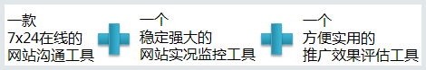

* 与网民实时沟通，提高成交机率。
* 实时看到网站上的访问动态，还能看到每个客服的接待情况。
* 提供网站统计数据，并建立访客名片夹，轻松管理访客。

### 使用百度商桥有什么好处？

使用商桥能帮您解决三大难题：

* 访客看得见：以往只能知道今天网站来了多少个人，现在商桥能让你看见他们都是谁，在做什么，对您产品到底有没有兴趣。帮您评估网站流量的真正价值
* 访客留的住：来到网站就走的访客，是没有价值的。用即时沟通紧紧抓住客户，促成交易，才是真正的投资回报。
* 推广效果清清楚楚：三大统计报告帮您了解您的整体推广效果
* 让顾问为您服务：您和顾问自动成为好友，随时都能交流，还能截图、传文件

### 商桥有什么优势和长处？

商桥的长处可以用以下7个词概括：

* 稳定：百度一脉相承的稳定技术，分布式多层架构，每天支撑亿万流量！
* 丰富： 提供访客名片、营销来源跟踪、网络存储、客服管理等丰富功能，让访客看得见，留得住！
* 轻快：软件小巧便捷；毫秒级后台响应，操作一触即发
* 免费：全部功能永久免费，只需开通即可使用
* 专业：引入百度统计的专业数据，全面且权威。
* 易用：一站式管理平台，操作集成化，让您看到就会用！
* 推广专用：百度推广顾问自动加为好友，提供专业推广支持

### 百度商桥和百度推广系统里的“联系顾问”、留言板、百度hi、百度统计是什么关系

* 百度推广系统里的“联系顾问”是百度推广的一个小功能，点击后可以方便的和顾问直接在线沟通。但是这个功能不够完善，比如不能传文件、截图等等。
* 留言板是百度较早推出的一个工具，用于安装在客户网站上、供网民留言。
* 百度HI是百度为网民提供一款聊天工具，任何人都可以使用，和百度推广没有任何关系。
* 百度统计是一款用于监控网站流量数据的工具。
* 百度商桥是百度推广专门为客户提供的一款商务工具，用于您与网站访客、您与顾问进行沟通的工具。  
  首先它比原先百度推广系统里的小功能强大的多，使用后顾问将自动成为您的固定好友，常见聊天工具有的功能都有；  
  其次它还有用许多为了帮助您做好推广而设计的独特功能，如访客监控、访客来源追踪、客服工作统计、推广来源报表等。  
  第三它是即时通讯工具，比起留言板，能更加及时和网站访客互动沟通，更好促成交易达成。  
  百度商桥的统计服务是由百度统计提供的，它和商桥一样，都是百度推广为您量身定做的免费增值产品。

### 使用商桥要满足哪些条件？

使用商桥需要满足2个条件：

1. 首先您需要是百度推广用户。
2. 安装了百度商桥软件； 网站已经安装正确的百度商桥代码，这样网页上才能显示出商桥图标。  
   之后您使用百度推广账号、密码登录商桥即可。

### 使用商桥后网站会有什么变化

为了让您网站页面上显示出百度商桥图标，您需要在页面内添加一小段代码。  
添加成功后，网站页面上会显示“在线咨询”图标（下图右），以及弹出“沟通邀请”框（下图中）。

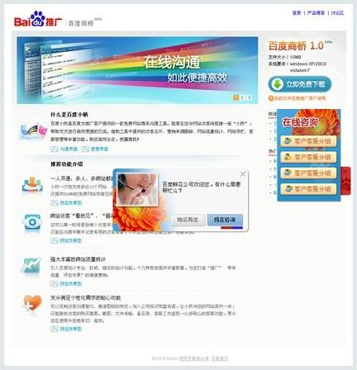  
还有更多皮肤供您选择，大小、位置等均可自定义设置。

### 哪些人可以使用商桥？

共四类人可以使用商桥。

* 网站访客：浏览企业网站的网民
* 商桥管理员：百度推广客户自己，可以使用商桥的一切功能，并能建立商桥里的普通客服账号。
* 商桥普通客服：客户公司里的工作人员，使用管理员建立的商桥账号，能与网站访客进行对话
* 百度顾问：百度搜索推广顾问

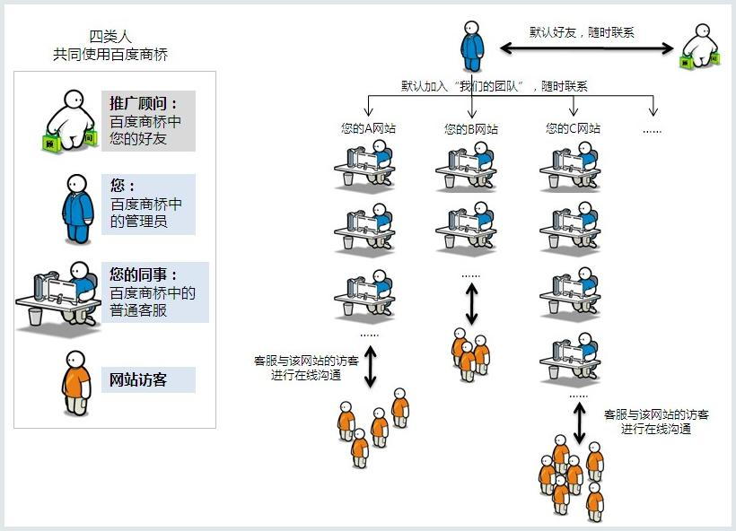

### 推广客户可以一直使用商桥吗

当您的推广账户状态非正常生效时，请及时处理，商桥为您提供了180天空帐期使用的期限，您需要180天之内进行续费，否则将无法继续使用商桥。但是您的全部信息都将保留，当您的状态变为正常生效时可以立即继续使用。

### 百度商桥收费么

百度商桥仅提供给推广客户，并且完全免费。

## 快速上手

### 快速用上商桥的方法–快速设置向导

快速设置可以引导您简单快速的设置账号、皮肤、代码等。完成快速设置后，您的网站上就会出现在线咨询的图标，客服团队就可以接待访客了。  
        当您第一次登陆商桥之后，快速设置向导会自动弹出，请按照提示一步一步完成。  
        1) 下载软件并安装  
        2) 用推广账号、密码登陆商桥  
        3) 第一步：添加站点  
        选择您的推广网站域名，然后点击下方的 [下一步] 。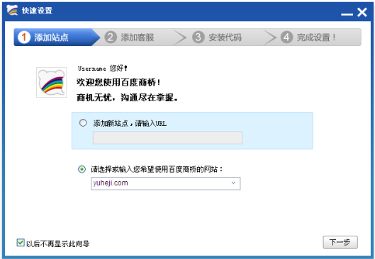

        4) 第二步：添加普通客服  
        如果您的网站需要有多个人负责接待访客，请按照提示添加登录名、密码、接待权限、所属分组。点击“下一步”。  
         注意添加完成后，请将软件、账号名、密码提供给您的公司同事。另外，您需要将新建的账号添加到已有分组或新建的分组中，否则您新添加的子账号无法接待您网站中的访客哦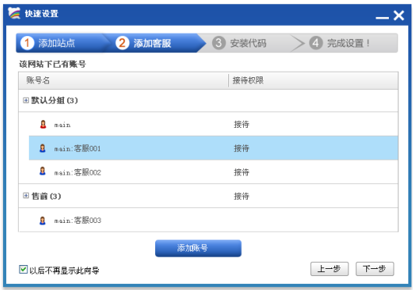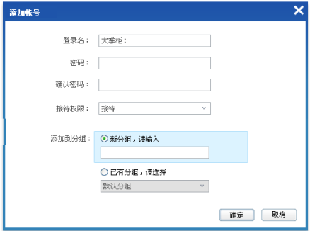

         5) 第三步：安装并检测代码  
        装代码是指您需要为公司的网站添加一小段代码，网页上才会显示出 [在线客服] 以及 [邀请网站访客对话] 的图标。只有这样，网站访客才可以通过点击图标与您对话。  
        点击 [复制代码]，然后将复制的代码添加在推广网站首页的代码最底端的</body>前。（安装网页代码需要您修改公司网站ftp上的文件，因此您需要有ftp地址和密码才可以完成。）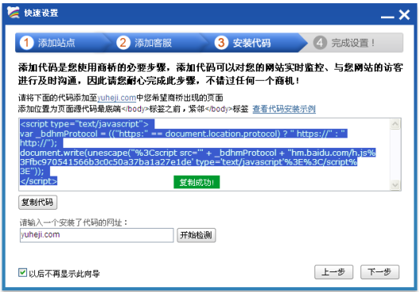

检测代码安装情况  
         在输入框内输入首页URL，点击检查，直到提示安装正确。点击“下一步”。

         7) 完成！  
         现在请您访问一下自己的网站，在添加代码10分钟后，网站上应该正常显示出商桥图标。如未显示，可能是代码安装问题，请重复代码安装步骤。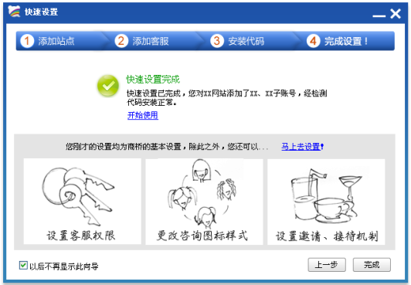

### 使用中有问题怎么办

如有任何疑问，请联系您的百度推广顾问（在商桥中，顾问已经是您的固定好友，可随时沟通）。或者您可以到百度商桥贴吧<http://tieba.baidu.com/f?kw=%B0%D9%B6%C8%C9%CC%C7%C5&fr=ala0&auth=300796e9a8711afa157a42add320eeeeef339cc54b7a8cd250905000654196049fbbc5bee6e6&errno=110000> 给我们反馈。也可以到百度商桥微博<http://e.weibo.com/baidubridge?ref=http%3A%2F%2Fweibo.com%2F1816173451%2Fprofile%3Ftopnav%3D1%26wvr%3D5> 中给我们留言。

也欢迎您在[百度商桥讨论区](http://tieba.baidu.com/f?kw=%B0%D9%B6%C8bridge)提出批评与建议。

### 除了推广客户，我企业里的其他人能用么

 除了推广客户（您）自己，企业里其他同事也可以一起使用商桥。  
 商桥里默认有3种账号类型：  
1) 超级管理员  
        每个生效的百度推广客户都可以使用商桥，一个推广账号就是一个商桥的超级管理员  
        超级管理员使用百度搜索推广的账号和密码即可登陆商桥。  
        超级管理员拥有最高权限，可以做所有的设置，包括添加、更改、删除使用商桥的网站和客服经理及普通客服的账号。

2) 客服经理

企业内负责管理客服的管理者，需要使用管理员设置的商桥客服经理账号登陆商桥。客服经理一般只有与访客的沟通功能和查看下属客服业绩及所属网站的数据统计权限，但是超级管理员可以单独为每个普通增加特殊权限。  
3) 普通客服

企业内负责接待网站访客的同事，需要使用超级管理员设置的商桥普通客服账号登陆商桥。

普通客服的账号名是“管理员推广账号名：管理员自定义名字”。

比如管理员推广账号名为“鲜花坊”，为这个客服的定义名字为“小王”，则这个客服的登陆账号名

即“鲜花坊：小王”

管理员最多可以设置30个网站。

普通客服一般只有和访客的沟通功能，但是管理员可以单独为每个普通增加特殊权限。包括但不限于：  
        -是否接待网站访客；  
        -是否可以查看网站统计数据；  
        -是否可以查看其他客服当前的工作情况；  
        -是否可以查看其他客服录入的访客名片。  
3) 三者的区别：

权限不同，参考上方描述。超级管理员的账号名、密码只能在百度推广系统里修改；客服经理和普通客服的账号可以由超级管理员在商桥系统管理中修改。

超级管理员可以接待任意网站的访客；客服经理和普通客服只能接待被分配网站下的访客。

比如：小王以前接待A网站访客，现在需要接待B网站的访客，那么超级管理员需要将小王所在的分组关联B网站，这样就可以接待B网站访客了。

4) 补充：

此外，商桥3.0可以自定义角色，并对新角色赋予权限，方便企业的精细化管理。

### 企业里的其他人如何使用商桥

1) 管理员需要为每个同事建立子账号。

2) 请这些同事在电脑上安装商桥软件。

3) 之后使用设置好的客服经理或普通客服账号名、密码登陆商桥即可。

### 我有好几个网站都想用百度商桥，是不是要注册好几个推广账号

不论是您的推广网站或任何其他网站，只要您能在某个网站上添加代码，就可以使用百度商桥。

一个推广账号使用商桥，最多支持添加**30个网站**、**客服**坐席数无上限。

商桥的特色功能之一就是能完整的跟踪推广流量带来的访客质量，因此推荐您在推广网站上使用商桥。

### 我已经使用了类似产品，用了百度商桥会不会有影响

百度商桥不会对您的网站和任何其他同类产品的使用有影响。但不建议在一个网站上同时使用过多类似产

品，会对页面加载带来负担，有可能影响网页打开速度。

商桥可以和百度留言板共同使用。当您不在线时，商桥也具备留言功能。

### 如何获取商桥最新版

请到qiao.,baidu.com下载最新版商桥。  
  
百度商桥也会定期自动升级。

# 安装与设置

## 软件与代码安装

### 安装过程总览

1. 安装过程总览

* 若您有百度搜索推广账号，但没有使用百度统计，您需要走三步：  
  1）安装软件；  
  2）安装代码；   
  3） 正确添加和设置客服账号；   
  ● 
* 若您有百度搜索推广账号，同时使用了百度统计，您需要走两步：  
  1）安装软件；  
  2）正确添加和设置客服账号；   
  即：由于百度统计和百度商桥共享代码，若您已使用了百度统计，您则不需要再安装代码

       A.  安装软件  
           a) 登录商桥主页（http：//qiao.Baidu.com/）,下载软件



           b) 双击打开软件，点击“我同意”按提示完成自动安装

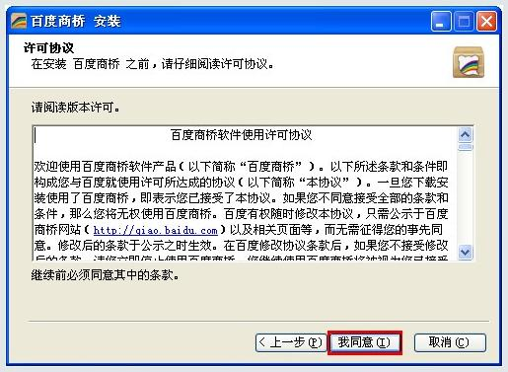

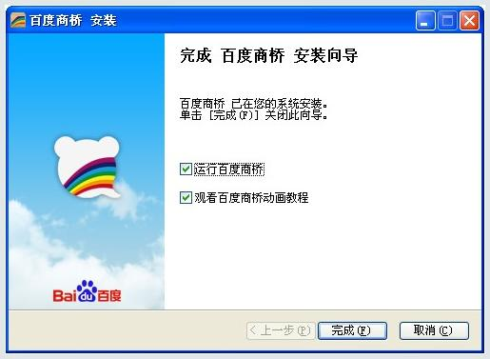

      B． 加代码  
           a) 登录商桥：  
               输入百度搜索推广账号登录百度商桥   
           b) 添加(选取)网站:  
               进入“系统设置—站点管理—获取代码”页面，添加您希望使用百度商桥的网站。

           c) 获取代码：  
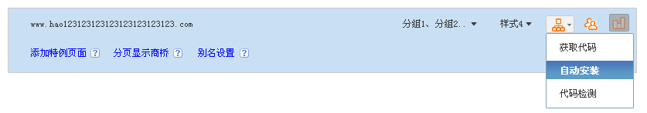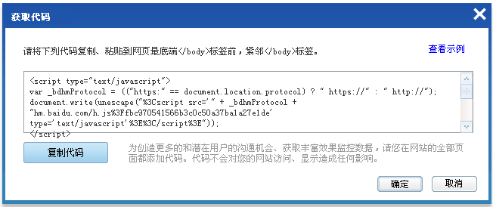

点击“复制代码”获取代码

           d) 添加代码：  
                找到要添加代码的页面文件，将代码添加至网站页面最底端</body>之前，紧邻</body>标签，只需添加一次。  
（注：以上为手动添加方式。此处您也可以通过“自动添加”的方式添加代码）

       C． 添加账号  
           a) 超级管理员登录商桥  
           b) 点击“系统设置-团队管理-账号管理”，点击左上方的“添加账号”按钮，进入设置页

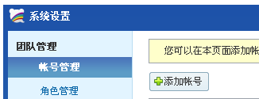

设置页：

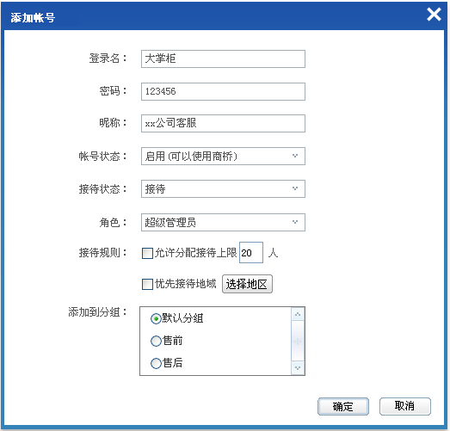

           c) 点击确定，完成设置。

           三步走完后，您就可以开始使用商桥了！

### 如何获取并安装软件

进入qiao.baidu.com。点击

下载最新版商桥

按照以下步骤下载最新版本的百度商桥：  
1) 点击“立即免费下载”按钮；  
2) 在弹出的窗口中选择“保存”；  
3) 选择好保存安装文件的路径，点击右下角的“保存”按钮即可将安装程序保存到您的电脑上；  
4) 保存完毕后请打开安装文件存放的目录，找到安装文件，准备进行下面的安装步骤。

安装方法：  
1) 双击软件图标。  
2) 根据提示进行安装。  
完成客户端软件的安装后，您就可以用百度搜索推广账号登录百度商桥了。

### 为什么要装代码

为了让网站页面上显示出百度商桥图标，您需要在页面内添加一小段代码。  
添加成功后，网站页面上会显示“在线咨询”图标（下图左），以及弹出“沟通邀请”框（下图中）。还有更多皮肤供您选择，大小、位置等设置均可自定义。  
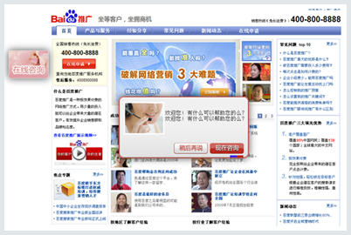

### 如何安装代码

你可以通过两种方式安装代码：第一，手动添加代码。第二，自动添加代码。  
手动添加代码：  
获取相应的网站代码后，将代码添加至目标网站页面（即您希望商桥出现的页面）最底端</body>之前，只需添加一次。  
为获取丰富、完备的统计数据，推荐您在更多页面添加代码。。  
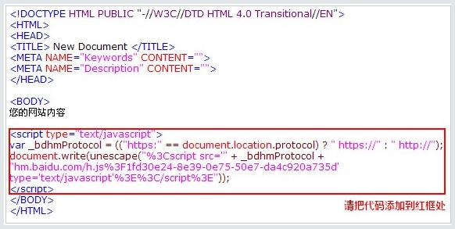

### 什么是手动添加代码？手动添加时，如何获取代码？如何进行手动添加代码？

指获取相应的网站代码后，手动地将获取的代码添加到目标网页的网页代码中。目标网页即您希望商桥出现的页面。此种添加方式使您能够灵活的选择想要安装代码的网页，但当网页过多时，将带来工作量的加大。

每个网站的代码都是独一无二的。即使是相同的网站，不同的人添加至商桥里，获得的代码也不一样。  
1.  您可以进入“系统设置—站点管理”页面，点击复制代码。  
请注意：一定要选择对应的网站再获取代码。

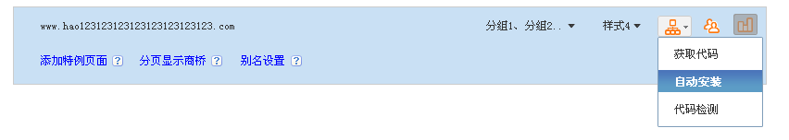 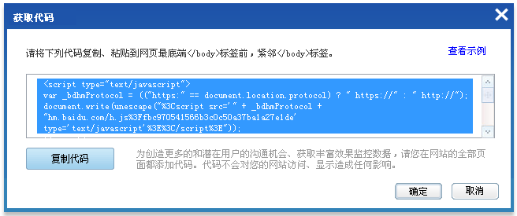

手动添加代码：  
找到要添加代码的页面文件，将代码添加至网站页面最底端</body>之前，紧邻</body>标签，只需添加一次。

### 什么是自动添加代码？如何自动添加代码？

指由您来选择相应的网站和需要添加的文件，商桥会自动地向这些网页文件中导入代码。自动添加不需要您选择代码的位置，商桥会根据代码安放的制定位置添加。同时备份您的文件，以保万无一失。λ

* 自动添加的方式需要您选择添加到本地文件，或添加到FTP文件  
  1) 选择本地文件：（见下图）  
  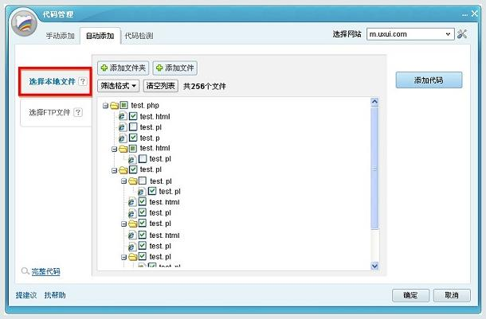

        需要在本地选择文件夹，或者文件，代码添加工作将在本机上进行，备份文件会存在本地。添加完成后，将添加好的文件上传到服务器即可。  
          2) 选择FTP文件：（见下图）

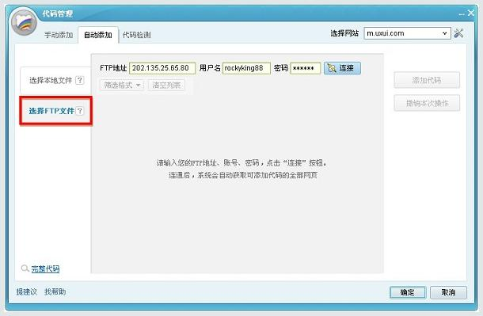

### 添加代码注意事项（必读）

根据您网站管理方式的不同，我们提供两种方式自动添加代码。  
第一，如果您将网站文件储存在本地，您可以通过“选择本地文件”自动添加代码  
   1) 进入“系统设置—站点管理—自动添加”选中“选择本地文件”  
   2) 在右上角选择网站处选择您想要安装商桥的网站  
   3) 添加您的网页文件。您可以点击“添加文件”批量选择网页文件、或点击“添加文件夹”直接选择网页所在文件夹；选择后，点击确定。此时，您所选择的文件将出现如下图二

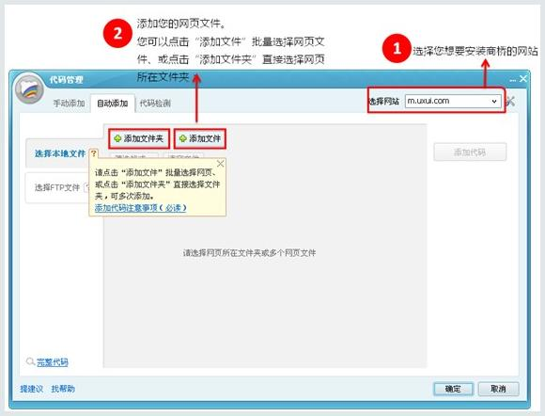

                                                                  一

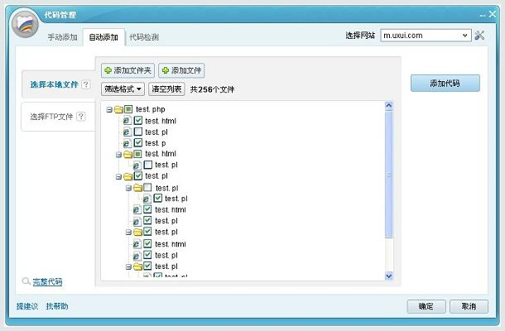

                                                                          二

    4) 在添加的文件中选择您想要安装商桥的网页文件。您可以使用“筛选格式”筛选出您想要的目标文件。“筛选格式”中提供了25种常见的网页文件格式，您可以在他们中选择您想要的。

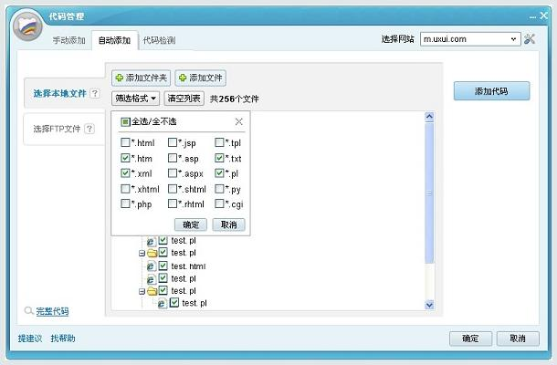

   5) 筛选完成后，点击右上角的添加代码按钮，将商桥代码添加到您选中的网页文件中。点击后，商桥将自动将代码添加到您选中的文件中。

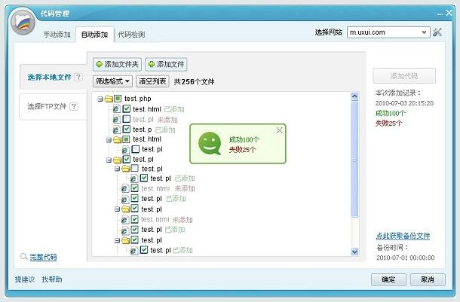

第二，如果您将网站文件储存在FTP，您可以通过“选择FTP文件”自动添加代码  
   1) 进入“代码管理—自动添加”选中“选择FTP文件”  
   2) 在顶部输入FTP地址、用户名、密码后点击”连接”。商桥会自动读取您储存在FTP上的网站文件  
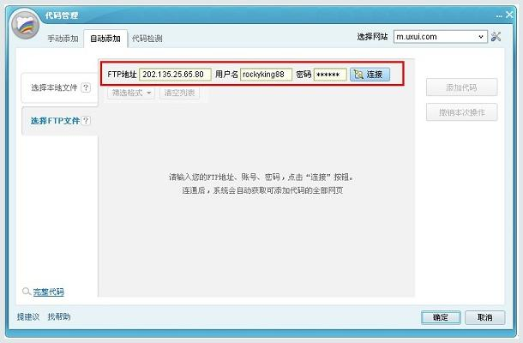  
   3) 链接成功后，可以进行文件格式筛选，筛选出您想要安装商桥的网页。

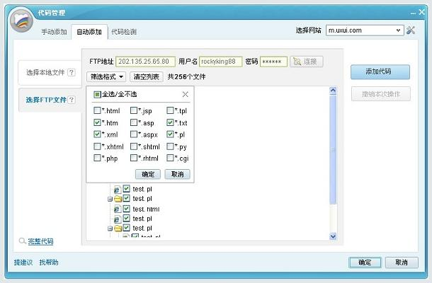

   4) 点击添加按钮，进行文件添加

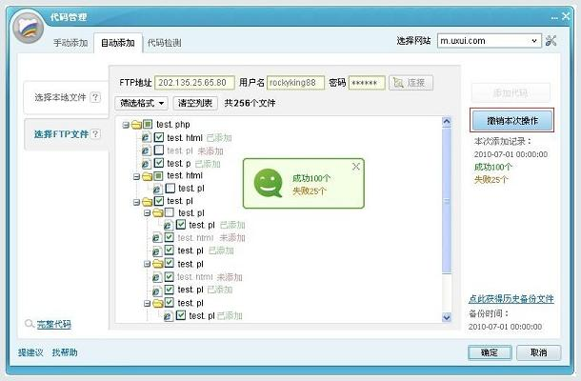

注：若添加代码发生了异常，可以通过“撤销本次操作”进行一键恢复！

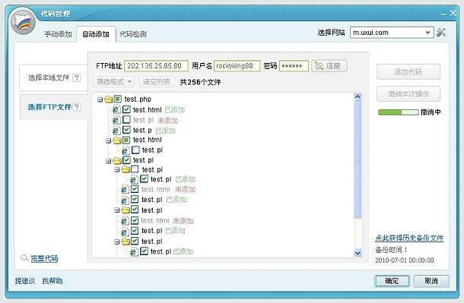

### 如何自动添加代码？

根据您网站管理方式的不同，我们提供两种方式自动添加代码。  
第一，如果您将网站文件储存在本地，您可以通过“选择本地文件”自动添加代码  
   1) 进入“代码管理—自动添加”选中“选择本地文件”  
   2) 在右上角选择网站处选择您想要安装商桥的网站  
   3) 添加您的网页文件。您可以点击“添加文件”批量选择网页文件、或点击“添加文件夹”直接选择网页所在文件夹；选择后，点击确定。此时，您所选择的文件将出现如下图二



                                                                  一



                                                                          二

    4) 在添加的文件中选择您想要安装商桥的网页文件。您可以使用“筛选格式”筛选出您想要的目标文件。“筛选格式”中提供了25种常见的网页文件格式，您可以在他们中选择您想要的。



   5) 筛选完成后，点击右上角的添加代码按钮，将商桥代码添加到您选中的网页文件中。点击后，商桥将自动将代码添加到您选中的文件中。



第二，如果您将网站文件储存在FTP，您可以通过“选择FTP文件”自动添加代码  
   1) 进入“代码管理—自动添加”选中“选择FTP文件”  
   2) 在顶部输入FTP地址、用户名、密码后点击”连接”。商桥会自动读取您储存在FTP上的网站文件  
  
   3) 链接成功后，可以进行文件格式筛选，筛选出您想要安装商桥的网页。



   4) 点击添加按钮，进行文件添加



注：若添加代码发生了异常，可以通过“撤销本次操作”进行一键恢复！



### 我什么时候选择手动添加代码？什么时候选择自动添加代码？

手动添加代码和自动添加代码都是添加代码的方式。

* 手动添加指获取相应的网站代码后，由您自己手动地将获取的代码添加到目标网页的网页代码中（目标网页即您希望商桥出现的页面）。此种添加方式使您能够灵活的选择想要安装代码的网页，但当网页过多时，将带来工作量的加大
* 自动添加指由您来选择相应的网站和需要添加的文件，商桥会自动地向这些网页文件中导入代码。自动添加不需要您选择代码的位置，商桥会根据代码安放的制定位置添加。同时备份您的文件，以保万无一失。

因此，在网页数量过多时，我们建议选择自动添加的方式添加代码。这样做的好处是：第一，可以大大减轻安装代码的工作量；第二，万一安装出现了失误，您可以选择“备份”或“撤销操作”来恢复到上一次添加代码前的状态。

### 我已经安装了百度统计，再使用商桥还需要添加代码么

商桥和百度统计的代码是完全一致的。如果您之前已经安装过百度统计的代码，则只需要再下载安装商桥软件即可使用百度商桥。

### 网站的每个页面都必须添加代码么

网站的哪个页面添加代码完全由您决定。但为了获取全面的推广效果数据，建议您至少在首页、推广URL页面添加代码，这样可以监控到哪些关键词会为您带来优质的访客。  
只要是添加了代码的网页，都会显示商桥图标。

### 怎么能知道代码装好没有

进入“系统设置—站点管理—代码检测”，您可以分别选择对“百度推广访问URL”、“网站首页”、“其他网页”进行检查。  
代码检测工具会自动检查每个URL是否已经正确安装。  
请您按照提示对有错误的URL的代码进行修改。  
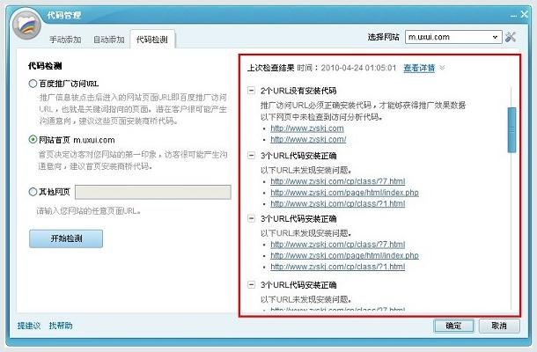

### 安装代码失败了，能恢复成原来的吗

若您是手动添加的代码，您需要在网页代码中手动删除商桥代码。删除后，网页将恢复到原来的状态。  
在使用“自动添加代码”功能时，有可能会因为误操作、网络因素等原因出现添加失败的情况。商桥为您提供了代码备份的功能，在需要时您可以通过使用‘’备份文件”或“撤销本次操作”的方式恢复原来的状态。  
1. 进行本地自动添加代码需要恢复时：（见下图）

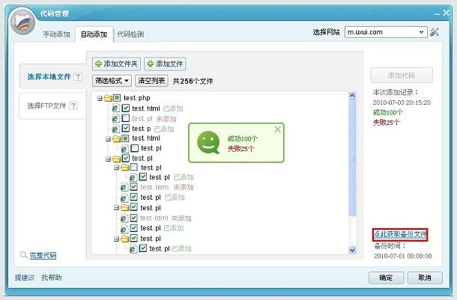

   点击“获得历史备份文件”备份的是您上一次操作前的所有目标文件，进行替换即可。  
2. 进行FTP自动添加代码需要恢复时：（见下图）

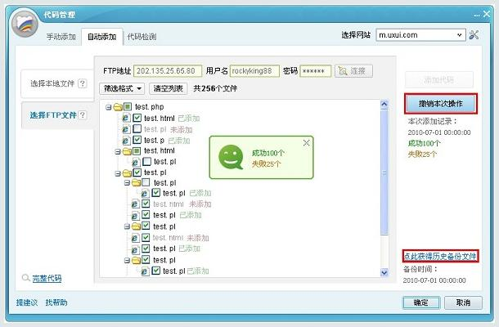

   1) 点击“获得历史备份文件”备份的是您上一次操作前的所有目标文件，在本地解压后，上传到FTP进行替换即可。  
   2) 点击“撤销本次操作”，将为您自动恢复到上一次添加代码前的状态（见下图）（只能恢复到上一次）

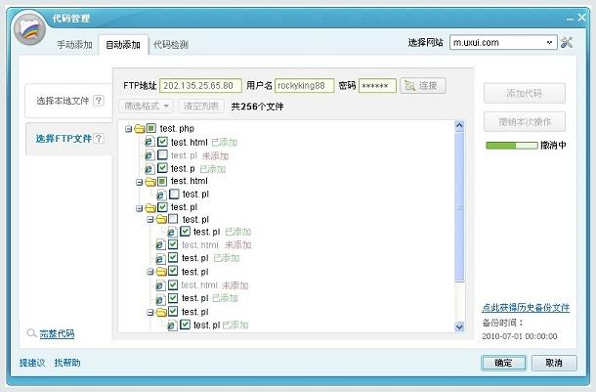

   若成功撤销将在撤销按钮下方明确提示。（见下图）

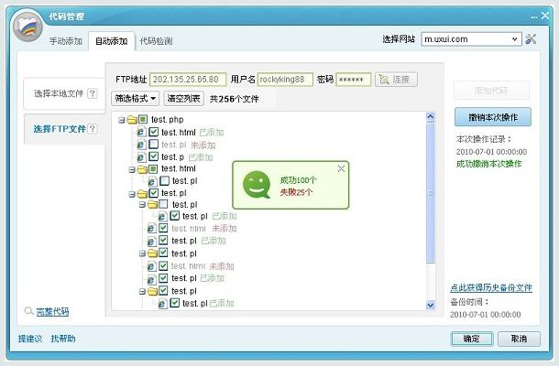

### 不同的网站，商桥代码相同么

不同网站应该使用不同的商桥代码。  
进入系统设置-站点管理，选择指定的网站进入代码管理，下方会显示该网站对应的代码。请注意，选择某个网站后，下方的代码和全部设置都是关于这个网站的。

## 网站样式设置

### 如何设置网站图标样式才能更好的吸引访客？

不管访客从何处到访您的网站，网站给访客的第一印象十分重要，它不仅代表了公司的形象，还表达出公司的经营理念。因此，重视商桥在网站上的显示样式将助您抓住访客眼球，留下良好的第一印象。  
 1.咨询图标  
 1) 皮肤：建议选择与您网页主题相似的皮肤，这样才会显得整体美观，赢得更多沟通。  
 2) 位置：选择合适的位置，以免遮挡网站的关键内容，造成访客获取信息上的不便。  
 3) 类型：您可以根据访客的习惯，来选择咨询图标的类型：浮动型/炫彩型/内嵌型三种。浮动类型更加突出，可以灵活自定义；炫彩型由专业设计师为您搭配好套系，无需繁琐的做设置；内嵌型能嵌入网站中，与网站浑然一体。

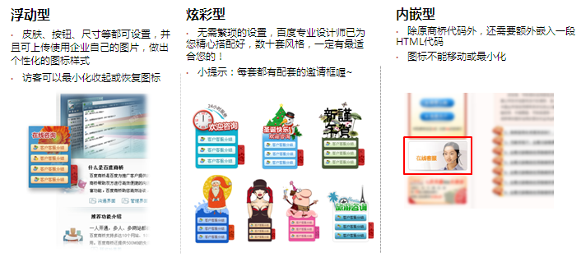

 2. 邀请框  
 1) 在邀请机制的选择上，建议您至少在首页、产品介绍以及联系我们等重点页面采用主动邀请机制，以免漏掉潜在客户。有数据显示，浏览这些页面的网站访客一般更有意愿或者更需要与公司联络和洽谈。  
 2) 邀请文字也需要度身定制，诚恳的语句会为您博得更多的商机！

 3.沟通窗口  
 1) 聊天名：建议您填写比较正式的公司名称，这样访客才会信任您的网站，感到安全可靠。  
 2) 侧边栏图片和文字：百度商桥可以自定义侧边栏图片和宣传文字。这两项会显示在访客对话窗口中，建议您选择清晰的标志上传，并选择最符合公司特征的宣传图片、或者近期的促销、优惠活动图片。访客在沟通中会被吸引。宣传文字建议您填写企业经营范围、服务内容、战略目标以及企业愿景等，以突出企业经营理念，博得访客的认同与肯定。

4.留言板

1)自定义项：您可以根据业务需要来添加留言板上的选择或填空项，您甚至可以借用留言板来做预约。

2)样式：百度专业设计师为您设计了多套主题，选择与网页最搭配的样式能增强站点的专业感。

### 如何设置商桥在网站上的显示样式

网站使用商桥后，会显示咨询图标和邀请框。  
您可以选择类型、皮肤、位置、尺寸、文字、邀请机制。

进入“系统设置—样式管理—咨询图标”（见下图）

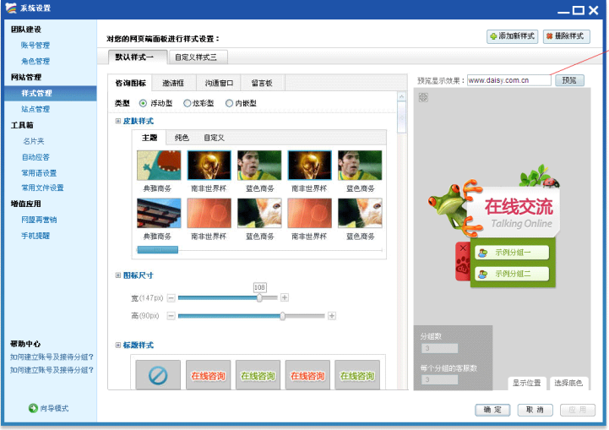

1) 类型：  
        商桥提供了2种图标类型：浮动、炫彩、内嵌（见下图）

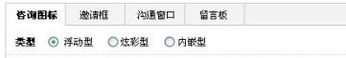

浮动型：在页面边缘处浮动展现

炫彩型：百度设计师为您设计好的个性化样式，展现形式与浮动型相同。  
内嵌型：将对应代码插入页面中的某一位置。固定在此处展现咨询图标

可在设置页面右侧查看预览效果。  
2) 图标位置：

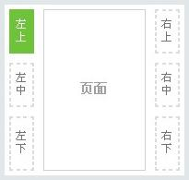

浮动型图标可以显示在页面左上、左中、左下、或右上、右中、右下。  
        内嵌型图标则根据代码黏贴的位置，固定显示在对应位置上。  
  
3) 图标皮肤：  
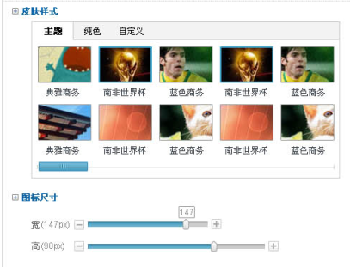

可以选择主题、纯色、自定义三种模式来设置图标的皮肤，可以对图标的宽和高进行设置。  
 主题：商桥自带了多款精美主题，覆盖了众多行业，方便大家快速设置。  
 纯色：有些客户希望获得简约的展现方式来配合网站的样式，大家可以通过选择纯色的皮肤来做到这一点。  
 自定义：允许客户上传图片，控制尺寸。建议客户选择清晰的图片上传，并且控制尺寸使得图片正常显示。  
4) 标题：

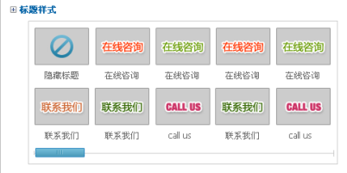

即显示在咨询图标上的文字。  
 商桥提供了在线咨询、联系我们、call us多种颜色的标题。若不喜欢标题显示，也可以选择隐藏标题。  
  
2. 进入“系统设置—网站管理——样式管理—邀请框”（见下图）

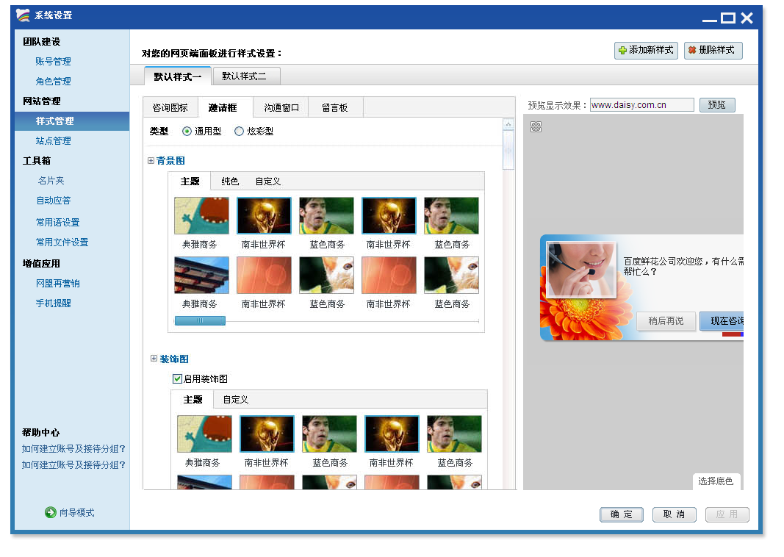

 进行对邀请框的设置

1) 类型：  
      商桥提供了2种类型的邀请框：通用型、炫彩型

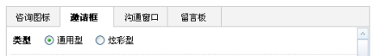

通用型：邀请框背景上除了文字还有局部展示装饰图（见下图）

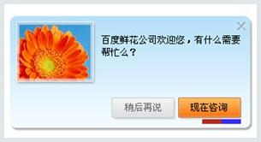

可以选择主题、纯色、自定义三种模式来设置邀请框的装饰图。  
 主题：商桥自带了多款精美主题，覆盖了众多行业，方便大家快速设置。

纯色：可整体把邀请框设为任何颜色  
 自定义：允许客户上传图片，控制尺寸。建议客户选择清晰的图片上传，并且控制尺寸使得图片正常显示。

2) 炫彩型：  
无需繁琐的设置，百度专业设计师已为您精心搭配好，数十套风格，一定有最适合您的！。

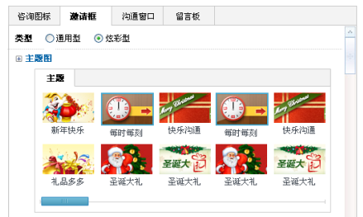

3) 背景：

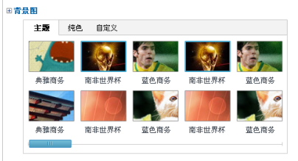

可以选择主题、纯色、自定义三种模式来设置邀请框的背景。  
 主题：商桥自带了多款精美主题，覆盖了众多行业，方便大家快速设置。  
纯色：有些客户希望获得简约的展现方式来配合网站的样式，大家可以通过选择纯色的皮肤来做到这一点。  
自定义：允许客户上传图片，控制尺寸。建议客户选择清晰的图片上传，并且控制尺寸使得图片正常显示。  
4) 邀请文字内容：  
 设置邀请时显示的邀请语，通常是介绍公司产品、欢迎客户的话语。  
 其中支持对部分文字加链接，让客户点击后进入相应的网页。  
 选择文字后：

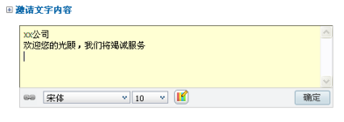

点击按钮

在输入框中输入URL，点击添加即可。  
5) 按钮样式：  
 可以可以设置按钮的模式和颜色。  
 模式：根据邀请强度,从强到弱分为三种类型：显示按钮、隐藏按钮、直接聊天

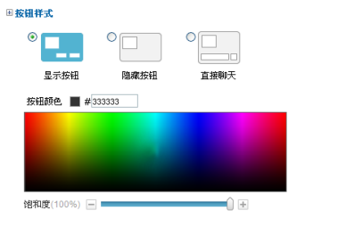  
   a) 显示按钮：

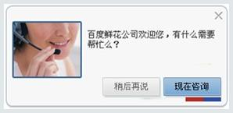

有“稍后再说”、“现在咨询“两个按钮  
   b) 隐藏按钮：

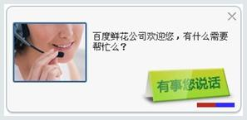

没有任何按钮，点击邀请框后开始沟通。要拒绝邀请只能点击邀请框右上角的小X。  
   c) 强制沟通：

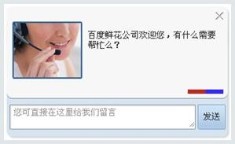

6) 邀请及机制：  
 -客服手动发送邀请  
       是指只有在客户手动发起邀请的访客网页上才显示邀请框，而是不自动弹出  
        这种方式适合规模较大、有固定人员来接待网站访客的企业。由您来决定，对哪个访客发出邀请。  
        此时右键点击“浏览中”的访客都会显示“邀请”按钮。点击后，访客眼前的网页就会立即弹出邀请图标。  
        请注意：当网络速度较慢时，弹出时间延迟几秒钟是正常现象。

  -系统自动发邀请

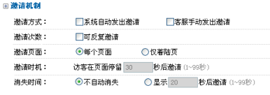   
        是指网页上自动弹出邀请图标，更主动的吸引访客来和您沟通。  
        这种方式适合规模较小、无充足人员来接待网站访客的企业。  
        在系统自动发邀请机制下，您还可以设置访客在浏览页面多少秒后发出邀请，以及邀请图标只在着陆页弹出一次、还是在网站每个页面都邀请。  
  
        访客可以通过点击网站上的“咨询图标”（下图左）、“邀请框”（下图中）联系您，点击后您的商桥会自动弹出聊天窗口，即可开始沟通。

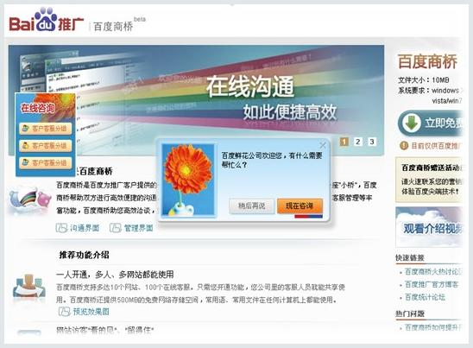

8) 预览：  
        在设置页面右侧，商桥会自动显示在您网站首页上的样式。  
        您也可以输入其他网站URL，查看预览效果。

### 如何设置访客聊天界面的显示样式

网站使用商桥后，访客点击咨询图标、或邀请框，会自动弹出聊天网页。  
您可以对访客看到的聊天网页样式做背景、聊天名、侧边栏、窗口色的自定义设置（如下图）。

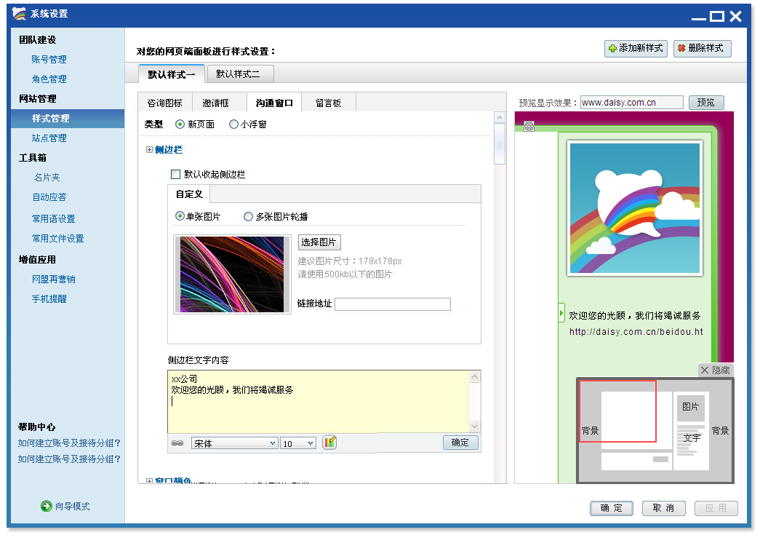

1)用管理员账号登录商桥  
2)进入“系统设置—网站管理—样式管理—沟通窗口”

3) 侧边栏：  
可以在侧边栏中显示单张图片或多张图片轮播来。

并且可为每张图片设置链接。当访客点击图片，就能到达指定链接，方便客户展示产品和宣传促销活动，提升访客的购买欲。

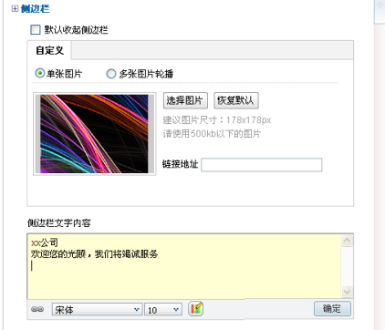  
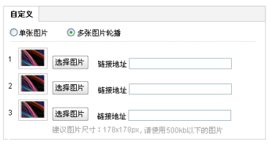  
4)聊天名：  
作为沟通时的聊天名，有四种选项：

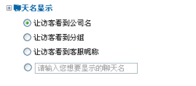

让访客看到公司名：显示百度推广账号里公司名称。  
让访客看到分组：显示正在沟通的客服所在分组名。  
让访客看到客服昵称：显示正在沟通的客服的昵称。  
自定义：客户自己输入昵称

5) 窗口颜色：选择沟通窗口的边框颜色及侧边栏底色   
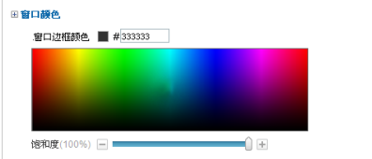

6) 预览：可以立即预览您的设置结果

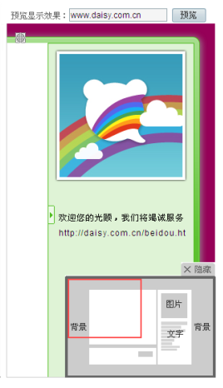

### 浮动图标（或邀请窗口）会不会被遮盖？会随着网站滚动消失吗

商桥的浮动图标在绝大多数情况下不会被遮盖。如果您网站首页放置了许多flash图片，有可能出现遮挡情况。  
浮动图标（或邀请窗口）会始终出现在网站的一侧（或网页正中），不会随着网站滚动而消失。

### 我能控制只在网站某些页面才显示商桥图标吗

可以，您可以控制安装了商桥代码的页面中哪些显示商桥图标哪些不显示：1.进入商桥系统设置 —— 站点管理——分页显示商桥

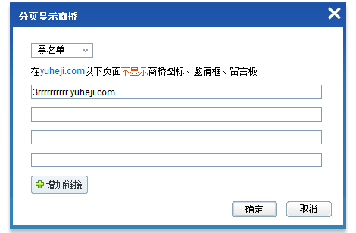

2.选择您需要操作的网站，点击“分页显示商桥按钮”，商桥提供两种方式供您选择需要显示商桥图标的页面：  
两种方式分别为：黑名单、白名单，只能选择一种生效A.黑名单：

  当黑名单生效且无网站URL进入名单时，所有安装网站代码的页面都可以显示商桥图标。

  当黑名单生效且名单内有网站URL时，这些URL无法显示商桥图标。B.白名单：

  当白名单生效且无网站URL进入白名单时，所有安装网站代码的页面都无法显示商桥图标。

当白名单生效且名单内有网站URL时，只有这些页面（安装了对应网站代码）才能显示商桥图标。

### 留言板能一直浮出在网页上吗？

可以，点击系统设置-样式管理-留言板，选择“启用”并且在下面的选项中选择“始终显示”，这样，留言板就能一直显示在您的网页上了。

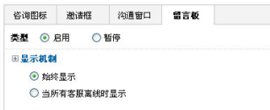

### 留言板支持英文吗?

通过设置，您可以让您的留言板显示为英文。  
1）进入“系统设置——样式管理——留言板”即可看到留言板的页面  
2）在留言板设置项中有一个“内容设置”设置项，选择English  
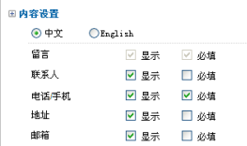  
3）设置完毕后，您的留言板将显示为英文

### 如何合理的选择图标展现层级？

您可以根据自己的需求设置图标展现层级。

有三种可以选择：

1)只显示图标：样式简洁，适合客服团队较小、没有细分分组的企业；

2)显示分组：会按您设置的客服分组显示，适当的添加分组并显示在外，有利于访客更有针对性的选择分组咨询，还能凸显您的企业实力；

3)显示客服列表：这种形式会自动把该分组下所有的客服列出来，访客能更容易地找到上次联系过的客服。

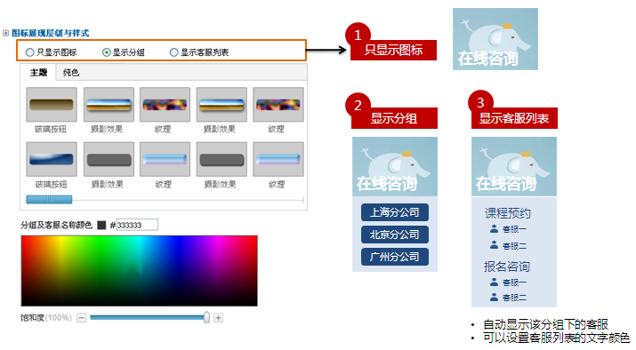

### 留言板中如何添加自定义项？

1）进入“系统设置——网站管理——样式管理——留言板”即可看到留言板的页面

2）在留言板设置项中有一个“内容设置”设置项，点击“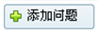”可以新建。新建时可选择是填空项还是选择项，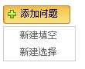然后输入名称、选项、是否必填后保存即可。

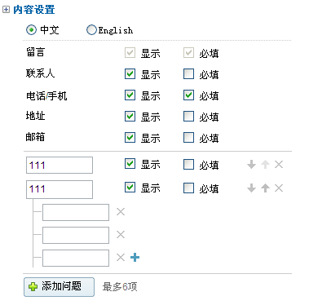

### 我能对邀请框做哪些设置？如何设置？

进入“系统设置—网站管理——样式管理—邀请框”（见下图）



 邀请框可以做如下设置

1) 类型：  
      商桥提供了2种类型的邀请框：通用型、炫彩型



通用型：邀请框的文字、背景图、装饰图都可单独进行设置。（见下图）



可以选择主题、自定义三种模式来设置邀请框的装饰图。  
 主题：商桥自带了多款精美主题，覆盖了众多行业，方便大家快速设置。  
 自定义：允许客户上传图片，控制尺寸。建议客户选择清晰的图片上传，并且控制尺寸使得图片正常显示。

炫彩型：  
百度设计师设计好的炫彩型图标。



2) 背景：



可以选择主题、纯色、自定义三种模式来设置邀请框的背景。  
 主题：商桥自带了多款精美主题，覆盖了众多行业，方便大家快速设置。  
纯色：有些客户希望获得简约的展现方式来配合网站的样式，大家可以通过选择纯色的皮肤来做到这一点。  
自定义：允许客户上传图片，控制尺寸。建议客户选择清晰的图片上传，并且控制尺寸使得图片正常显示。  
3) 邀请文字内容：  
 设置邀请时显示的邀请语，通常是介绍公司产品，欢迎客户的话语。  
 其中支持插入链接，让客户点击后进入您希望客户浏览的网页。  
 选择文字后：



点击按钮

在输入框中输入URL，点击添加即可。  
4) 按钮样式：  
 可以可以设置按钮的模式和颜色。  
 模式：根据邀请强度,从强到弱分为三种类型：显示按钮、隐藏按钮、直接聊天

  
   a) 显示按钮：



有“稍后再说”、“现在咨询“两个按钮  
   b) 隐藏按钮：



没有任何按钮，点击邀请框后开始沟通。要拒绝邀请只能点击邀请框右上角的小X。  
   c) 强制沟通：



5) 邀请及机制：  
 -客服手动发送邀请  
        是指只有在客户手动发起邀请的访客网页上才显示邀请框，而是不自动弹出。  
        这种方式适合规模较大、有固定人员来接待网站访客的企业。由您来决定，对哪个访客发出邀请。  
        此时在访客列表上右键点击“浏览中”的访客都会显示“邀请”按钮。点击后，访客眼前的网页就会立即弹出邀请图标。  
        请注意：当网络速度较慢时，弹出时间延迟几秒钟是正常现象。

  -系统自动发邀请

   
        是指网页上自动弹出邀请框，更主动的吸引访客来和您沟通。  
        这种方式适合规模较小、无充足人员来接待网站访客的企业。  
        在系统自动发邀请机制下，您还可以设置访客在浏览页面多少秒后发出邀请，以及邀请图标只在着陆页弹出一次、还是在网站每个页面都邀请。  
  
        访客可以通过点击网站上的“咨询图标”（下图左）、“邀请框”（下图中）联系您，点击后您的商桥会自动弹出聊天窗口，即可开始沟通。



### 自动邀请和手动邀请能否同时使用？如何搭配使用？

可以同时使用。只需在系统设置-样式管理-邀请机制

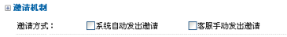两项均勾选

* 当访客错过系统自动邀请时，可手动邀请访客与客服沟通。
* 若系统自动邀请所设的间隔时间较长或没有设为反复邀请，则可以在适当的时候补充用手动邀请的方式增加访客的沟通率
* 强烈建议不要太频繁的邀请访客，否则会影响其浏览甚至造成反感

### 邀请框的消失时间能否设置？如何设置？

可以设置，在系统设置-样式管理-邀请机制中可完成设置



可选择“不自动消失”或“显示XX秒消失”

### 如何利用沟通窗口侧边栏宣传展示我的企业和产品？

您可以利用沟通窗口侧边栏的图片位来宣传展示您的企业和产品，具体设置方法如下：



1)使用管理员账号登录商桥  
2)进入“系统设置—网站管理——样式管理—沟通窗口”

3) 侧边栏：可以在侧边栏中显示单张图片或多张图片轮播来。

并且可为每张图片设置链接。当访客点击图片，就能到达指定链接，方便您展示产品和宣传促销活动，提升访客的购买欲。



### 小浮窗是什么？什么情况适合使用？

小浮窗是沟通窗口的一种形式，它嵌入您网页右下角的沟通窗口。方便访客一边浏览网页，一边与您沟通。非常适合产品丰富、介绍的文字内容多的网站。

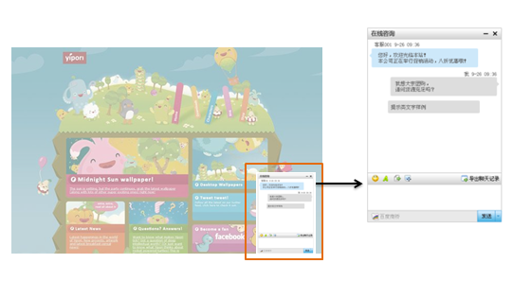

您可以在系统设置——网站管理——样式管理——沟通窗口的类型中去设置。

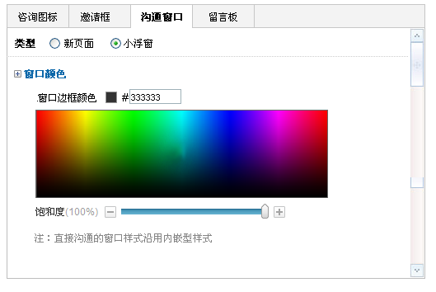

您可以把小浮窗设为与网站协调的任何颜色。

# 团队管理

## 账号管理

### 如何为公司同事添加为商桥账号？

添加账号  
           a) 主账号及具有账号管理权限的账号登录商桥  
           b) 点击“系统设置-团队管理-账号管理”，点击左上方的“添加账号”按钮，进入设置页



设置页：



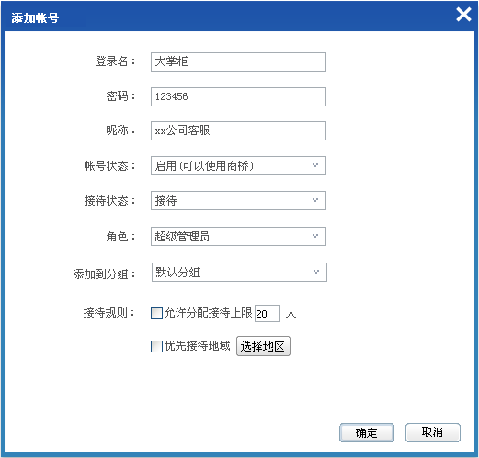

           c) 点击确定，完成设置。

### 如何更改普通客服的账号名、密码、权限

1) 主账号及具有账号管理权限的账号登陆商桥  
2) 点击“系统设置—账号管理”（见下图）  
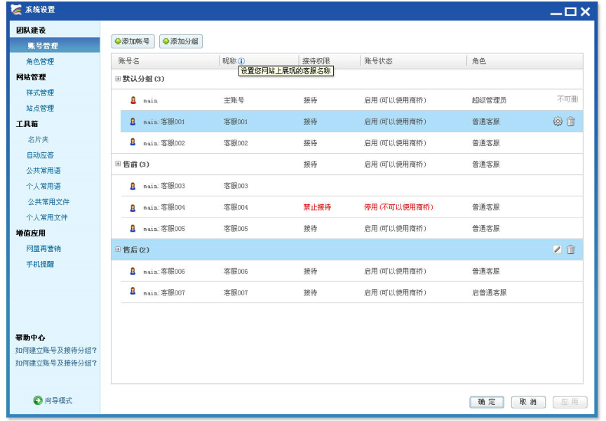  
3) 选定分组列表中的某一个账号，点击右侧“账号设置”按钮，进入设置页：  
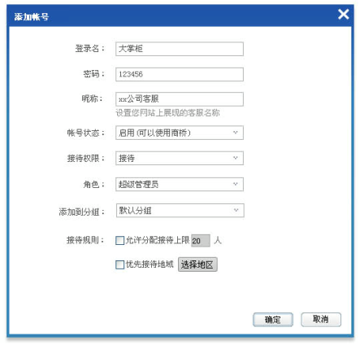  
  
**登录名：**由于您设置的是客服经理或普通客服账号，因此输入框内默认已经显示出了管理员的推广账号名  
        您只需要输入自定义部分的名字即可。最多8个汉字。  
**密码：该账号对应**的密码。  
请注意：如果某个客服账号的密码被管理员更改了，这个客服会立即自动下线，并需要用新密码才能重新登陆商桥。

昵称：在网站上展现的客服名称  
**账号状态：**启用（即可以使用商桥）、暂停（即不可以使用商桥）。  
        暂停状态的账号将无法登陆商桥。  
**接待权限：**选择“接待”时，当这个账号登陆商桥后，如果有访客点击沟通，系统会自动分配沟通任务给该客服。选择“禁止接待”时，则该账号不能接待网站访客。  
**角色：对该账号赋予角色。选中了角色后，该账号对应着相应角色的权限**。

添加到分组：需要对账号进行分组，才能接待网站的访客。

接待规则：对接待上限和优先接待地域做设置。

特别地，主账号的登录名、密码禁止修改

### 账号状态是什么意思？

账号状态即商桥账号的使用状态，“启用”即该账号可以使用商桥，“停用”即该账号暂不能使用商桥，不能登录，若想使用商桥，需要到系统设置-账号管理中将“停用”改为“启用”。

### 接待权限是什么意思？

接待权限即商桥账号与访客沟通的权限。当状态为“接待”时，该账号可以与访客沟通；当状态为“禁止接待”时，该账号不可以与访客沟通，但可以根据被分配的权限，查看权限内的消息记录、留言、网站数据等。

### 如何对商桥客服授予系统权限？

1.通过给每个账号分配角色，为每个商桥客服账号赋予系统权限。

2.每个角色已经绑定一定的系统权限。商桥默认提供超级管理员、客服经理、普通客服三个角色。若现有角色分配的权限不符合您的要求，您可以微调现有角色的权限或基于现有角色新建角色满足您的需求

### 给账号指定角色有什么用？

给账号指定角色，就可以将对应角色的权限赋予该账号，省去了您多次配置权限的烦恼。也降低了设置的难度。大大提升了客服管理效率。

### 商桥主账号的账号名、密码能改么

管理员的账号名、密码只能在百度推广系统中修改。

### 如何删除账号？

账号一旦删除，其相关的消息记录、留言等历史数据将永久保留，但该账号不能再次被添加使用。

删除方法：

点击系统设置-账号管理



点击最后一个，即可对该账号进行删除操作。

特别地，主账号不可被删除。

### 给账号分组有什么用？如何给账号分组

在商桥3.0中，网站关联的是客服分组，只有给账号分组，该账号才能够接待网站的访客。

1) 超级管理员登陆商桥  
2) 点击“系统设置—账号管理”（见下图）  
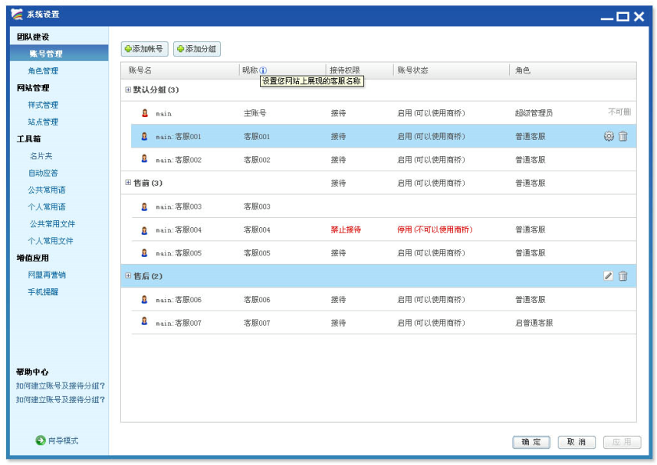  
3) 点击相应账号右侧的，进入设置页面。

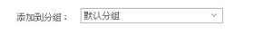在这里将该账号添加到已有分组中，若要新建分组，则需在账号管理界面中添加新分组。  
请注意：  
        当某个客服账号被转移至其他分组后，如果这个客服当前正在和访客沟通，则需要在结束沟通后重新登陆商桥，转移才能生效。

### 如何删除分组？

1) 超级管理员登陆商桥  
2) 点击“系统设置—账号管理”（见下图）  
  
3)如需删除分组，需调整原分组下的客服至新分组，其下无客服时，该分组才可被删除

点击相应分组右侧的，即可完成删除分组操作。

### 我能自定义添加角色并设置其权限吗？如何添加和设置？

可以自定义添加角色

* 1. 超级管理员登陆商桥  
     2) 点击“系统设置—角色管理”（见下图）  
     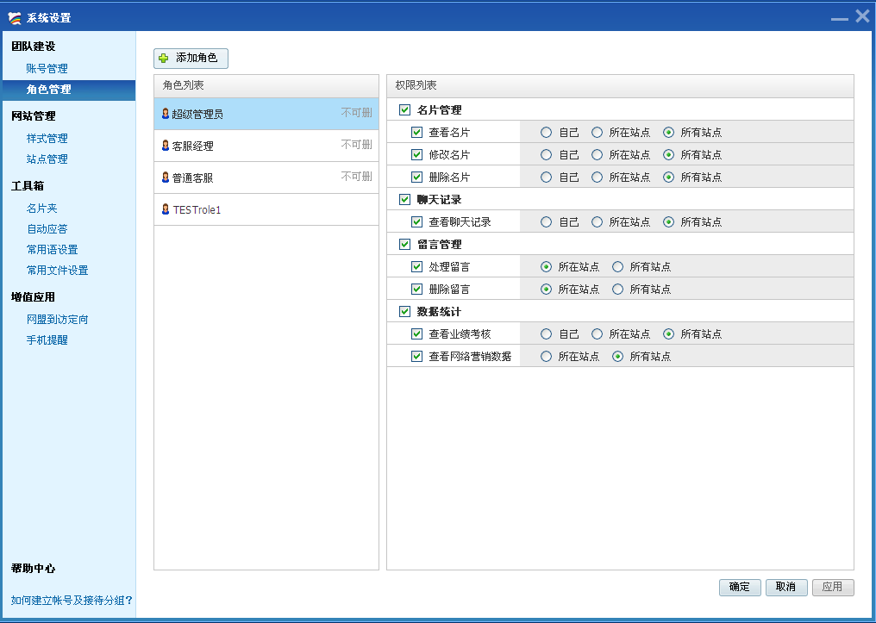  
     3) 点击“添加角色”

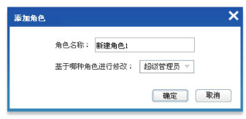

确定后对该角色进行权限设置，即可完成角色添加。

## 站点管理

### 如何成功的在您的网站上显示商桥？

您需要：1、在您的网站上添加代码；2、设置接待分组；3、设置接待样式；4、商桥和统计均为“启用状态”并在系统设置-站点管理中完成关联。（下图） 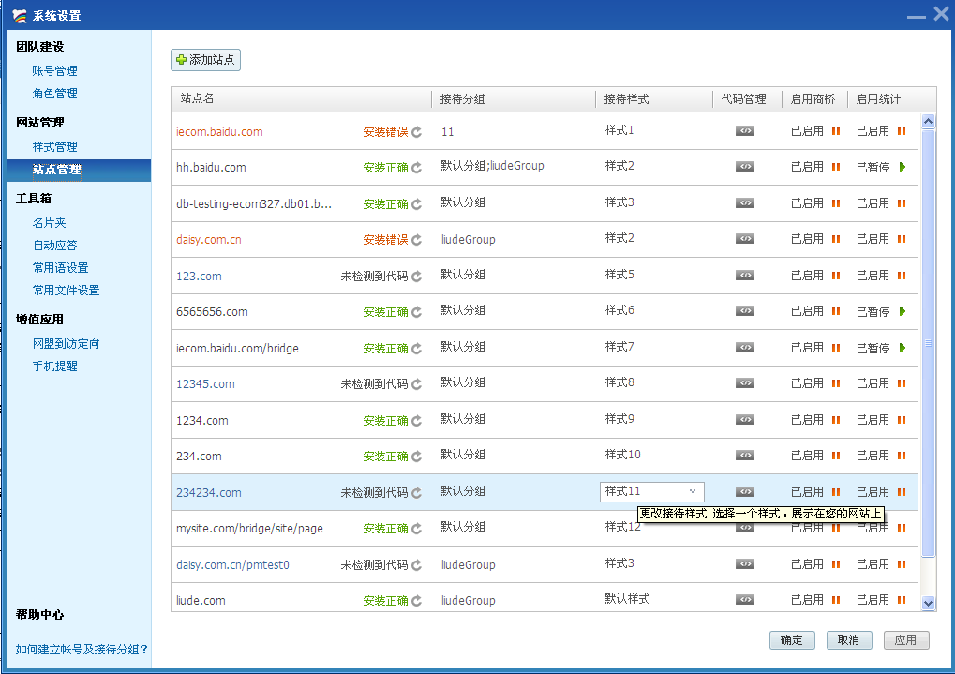

* 1. 添加站点，设置该站点的接待客服分组和商桥展现样式（配图），并确认商桥处于“启用状态”

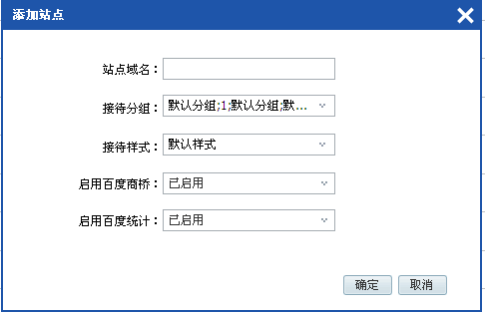

* 1. 获取站点代码，安装至对应页面（配图）

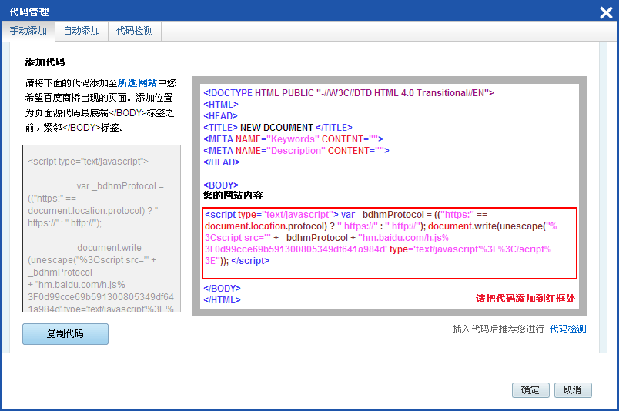

### 什么是删除站点？

删除站点后，站点中的数据统计、消息记录、留言、名片等信息就删除，同时对应的接待客服不再履行与此站点相关的接待工作，商桥样式在该站点中不再展现。

### 什么是特例页面？有什么用？

无需另外添加代码，为本站点个别页面（<50）设置特殊接待客服、商桥展现样式

### 什么是网站别名？

即给网站添加备注名称，方便超级管理员辨识不同的网站，更加直观的查看不同网站的访客动态。

### 什么是分页显示商桥？

商桥黑、白名单用于管理商桥出现的页面。

当您的网站内，有很多页面期望显示商桥咨询图标时，可以利用“黑名单”排除不显示的页面URL。反之，当您的网站内只有几个页面期望显示商桥咨询图标时，则利用白名单来“额外补充”需要显示的页面URL。

注：黑、白名单只能选择其中一种方式来设置，并且只能有一种方式生效。

具体配置方法如下：

进入黑、白名单配置页：系统设置-站点管理

找到待配置商桥的网站，并点击分页显示商桥

黑名单配置  
选择“黑名单”，并在下面的框中输入您希望不出现商桥咨询图标的网页URL。设置完毕后，除了黑名单中的链接外，网站下其他页面都将出现商桥图标。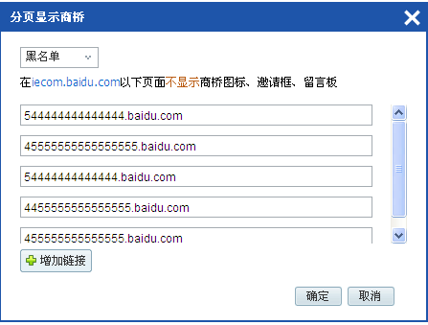

3.白名单配置  
选择“白名单”，并在下面的框中输入您希望出现商桥的网页的链接。除了白名单中的链接外，该网站下其他页面都将不出现商桥图标。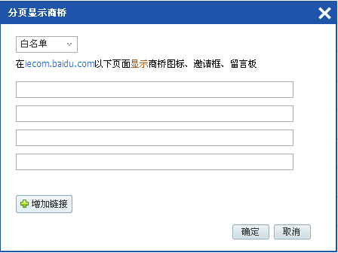

## 客服任务分配

### 访客会被分配给哪个客服

商桥采用智能分配机制，能保证多个访客的沟通请求被公平的分配给当前在线并且空闲的客服。同时考虑到网民的体验，会自动将访客分配给之前接待过他的客服。  
在沟通过程中，如果发生网络异常情况导致客服掉线，系统会自动重新连接。同时会自动将访客转移给其他在线客服继续接待。转移过程中访客的聊天记录会同步转移给第二位接待的客服，保证沟通通畅。  
如果访客异常掉线，短时间内再次连接上后，还能继续之前和客服的沟通。

### 来过的访客，还能被分配给上一次接待他的客服么

商桥采用独特技术，能精确识别较短时间内再次访问网站的网民是否为“熟客”，并自动将其分配给之前接待过他的客服。

### 管理员能强制分配任务么

可以。超级管理员可以查看当前客服与访客正在进行的聊天内容实况，并强制将访客转移给其他客服。

访客能按照来源地域，分配给特定的客服吗？目前商桥不支持这种特殊分配方式。商桥的目的是尽可能的促成访客与客服的沟通，以提高网站营销能力。在这个前提下，会以保证沟通正常进行为最重要的任务，避免某些特殊客服不在线导致访客无人接待的情况。

为客服设置接待优先地域，保证特点来源地域的访客会被分配给此批客服（补充设置图）

### 我能同时接待多个网站的访客吗

可以，您将客服所在的分组在“系统设置-站点管理”中匹配到不同的网站即可。



### 什么是访客转移？如何转移访客？

访客转移是指：访客与当前客服的沟通被中断，并被转移给其他的客服。  
后面的客服会同时接受到该访客之前的沟通记录以及填写好的访客名片，以便之后的沟通顺畅进行。  
访客转移分为两种情况：手动转移和自动转移。  
1)    手动强制转移：管理员可以监控其他客服跟访客的沟通情况，如果认为该客服不适合与当前访客沟通，他可以强制将访客交给其他空闲的客服。  
2)    选择性转移：客服在跟访客沟通中若认为其他客服更适合与此访客沟通，或者自己有事要结束沟通，都可以发起转移，将该访客转移给另一个客服。接受访客的客服可以选择接受、或拒绝本次转移。  
3)    自动转移：如果因为客服的原因，和访客间的沟通意外中断（如客服掉线），这名访客的沟通将被自动转移给其他空闲的客服。

转移访客的方法：选中访客后，在工作台左上角点击转移访客即可。

### 如果任务太多了、忙不过来了怎么办

当客服忙不过来、或暂时离开，不希望系统分配沟通任务给自己时，可以将状态置为“忙碌（不接收任务）”。  
请注意：切换状态前已经分配给客服的任务不会受影响。  
设置方法：  
1)    在工作台左上方，调整状态，切换至忙碌  
2)    设置接待上限。

### 客服账号不想接待访客怎么办

在系统设置-账号管理中，将“接待权限”设定为“禁止接待”即可

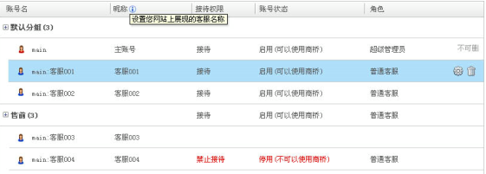

|  |
| --- |
|  |

# 沟通管理

## 访客沟通

### 工作台上的几个分组都是什么意思

**1) 排队中：按照访客分配规则，当访客无法分配到符合条件的客服时，则属于排队中状态**。  
**2) 浏览中：**显示客服接待权限对应网站上的全部访客。当天的访客，如果访客离线，则会从本组中消失。  
**3) 沟通中：**接受客服邀请、或主动点击发起沟通的访客，会从其他分组转移至本分组。当天沟通过的访客，如果已离开网站，会转入“浏览中”状态，并置灰。当您关闭该访客的沟通tab后，访客会从列表中消失  
**4) 我的团队：**在当前账号权限下，商桥内可见的全部客服账号。团队成员之间双击可以直接沟通。

5）顾问：超级管理员账号对应的百度推广顾问。

### 我在哪里能看到网站访客

管理员可以在右下角的“来访通知”、“工作台”和“访客监控”这三个地方看到网站访客。  
1）来访通知（见下图）

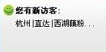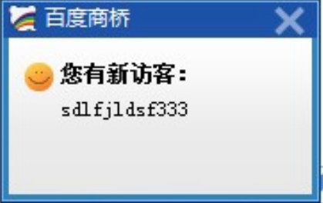

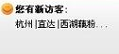



-如果是新访客，在提示区左上角会显示“ ”，且通知显示访客的基本信息（“来源地域|来源网站|关键词|正在浏览的页面”）（P1左）  
-如果是熟客但是没记录名片，在提示区左上角会显示“ ”，且通知访客的基本信息（“来源地域|来源网站|关键词|正在浏览的页面”）（P1中）  
-如果是有名片的熟客，在提示区左上角会显示“ ”，且通知显示“您有新访客：访客名片中的“姓名”信息” （P1右）  
比如 访客曾经访问过您的网站并且已经添加了名片信息（访客名片中姓名为“梁朝伟先生”），在提示区左上角会显示“ ”，通知显示“您有新访客：梁朝伟先生” 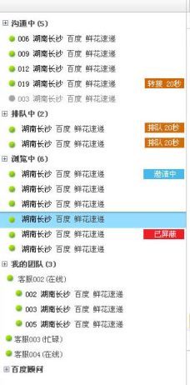

  p1

2)    工作台  
    -每10秒钟刷新一次，在“浏览中”内显示当前网站上的全部访客  
    -凡是负责接待这个网站的客服，都能看到这个分组内的全部访客  
    -访客的命名是由“来源地域|来源网站|搜索词”组成的，让您一眼了解访客的基本信息  
    比如“北京|百度|鲜花速递”，表示这个访客来自北京，在百度上通过鲜花速递这个词找到了您

### 我能主动邀请访客吗？

您可以主动邀请访客。  
百度商桥目前提供自动发送邀请和手动发送邀请两种方式，并且都可以设置可反复邀请。 设置方法请见“[如何设置邀请？”](http://support.baidu.com/qiao/?module=default&controller=index&action=detail&nodeid=5493)  
**1） 自动发送邀请**  
网页上自动弹出邀请图标，更主动的吸引访客来和您沟通。由您来决定，对哪个访客发出邀请。这种方式适合规模较小、无充足人员来接待网站访客的企业。  
选择自动发送邀请后，访客可以通过点击您网站上的“浮动图标”联系您（如下左图），点击后您的商桥会自动弹出聊天窗口，即可开始沟通。

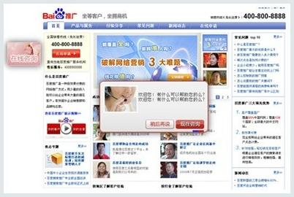

如果您在自动邀请的情况下未勾选“可反复邀请”，系统将只对正在访问页面的同一访客发送一次邀请。无论访客接受、拒绝或置之不理您的邀请，系统都将不再发送邀请  
-联系人面板的分组名旁边会提示您“   “

如果您在自动邀请的情况下勾选了“可反复邀请”，系统将会重复地对正在访问页面的同一访客发出邀请；如果访客拒绝或不理会您的邀请，系统将于一段时间后（不超过半分钟）自动再次发送邀请，以此类推，邀请次数没有限制。  
自动邀请的情况下，联系人面板分组名旁边会自动显示“  ”   
若访客接受主动邀请，将会进入“沟通中“状态与发出邀请的客服进行沟通；如果访客接受了自动邀请，将会按照您设置好的自动分配规则分配给对应的客服；如接受自动邀请的访客暂时没有分配到对应的客服，将会进入排队中状态进行排队等待。，拒绝邀请的访客会显示已拒绝”

**2）   手动发送邀请**  
是指网页上仅显示“浮动图标”，而不自动弹出邀请图标。  
此时访客会通过2种方式联系您：  
    -点击网站上的“浮动图标”。  
    -等待您发出邀请。  
如果您未勾选“可反复邀请”，您只能对正在访问页面的访客发送一次邀请；无论访客是否接受邀请，您都不能再次邀请同一访客。  
如果您勾选了“可反复邀请“，则允许重复地对正在访问页面的访客发出邀请；如果访客拒绝或不理会您的邀请，您还可以于一段时间后之后再次发送邀请，（图标会自动变化提示您可以再次邀请了）；以此类推，邀请次数没有限制。

### 邀请过程中，访客都有哪些状态？

如下图，访客一共有4种状态：  
1 浏览中：访客处于可邀请状态，可以通过点击工作台顶部邀请按钮来主动邀请访客  
2 已邀请：访客处于已邀请状态，无法主动邀请  
3已拒绝： 访客拒绝本次邀请。  
4 已屏蔽：访客被屏蔽。可通过右键或顶部解除屏蔽按钮解除屏蔽。  
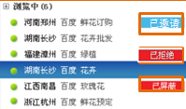

### 如何设置邀请

首先确保您的代码和软件安装无误并且已经登录商桥。  
以超级管理员的身份登录商桥  
进入“系统设置 —— 样式管理 —— 邀请框——邀请机制”（见下图），在此页面可以进行对邀请机制进行设置。  
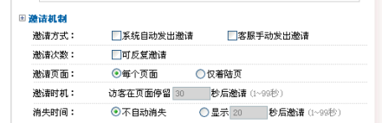  
-**可反复邀请**  
此选项为勾选选项，可和“客服手动发送邀请“或”系统自动发邀请“同时使用。  
若不勾选此项， 只能对正在访问页面的访客发送一次邀请；无论访客是否接受邀请，您都不能再次邀请同一访客。  
若勾选了此项，则允许重复地对正在访问页面的访客发出邀请；如果访客拒绝或不理会您的邀请，您还可以于一段时间之后再次发送邀请（手动邀请的情况下，图标会自动变化提示您可以再次邀请了），以此类推，邀请次数没有限制。  
在日常沟通中，访客常常因太忙或错点了按钮而拒绝邀请，致使您丧失商机。可反复邀请在最大程度上避免了这种情况的发生，助您积极的把握商机。这种方式适合规模较小的企业。   
**-客服手动发送邀请**  
是指网页上仅显示“浮动图标”，而不自动弹出邀请图标。这种方式适合规模较大、有固定人员来接待网站访客的企业。由您来决定，对哪个访客发出邀请。  
**-系统自动发邀请**

是指网页上自动弹出邀请图标，更主动的吸引访客来和您沟通。这种方式适合规模较小、无充足人员来接待网站访客的企业。

在系统自动发邀请机制下，您还可以设置访客在浏览页面多少秒后发出邀请，以及邀请图标只在着陆页邀请、还是在网站的每个页面都邀请。

**-邀请页面**

是指可选择仅在着陆页显示邀请框或每个页面均显示邀请框

**-邀请时机**

可选择在访客在页面停留一段时间后弹出，方便访客先预览网站内容

**-消失时间**

可选择邀请框消失时间或永不消失，在永不消失的情况下，只有访客对邀请框产生点击操作才会消失

### 网站访客需要安装什么软件么

网站访客无需安装任何软件，只要点击图标，即会弹出聊天窗口（见下图）与您沟通。  
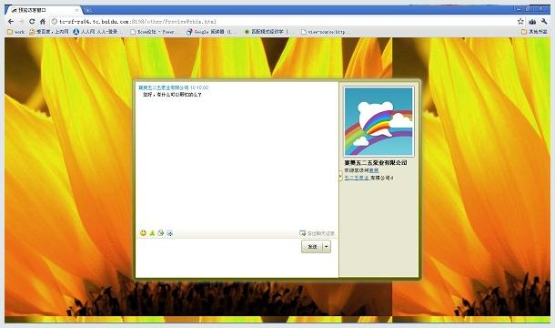

### 我（管理员或客服）如何与网站访客进行沟通

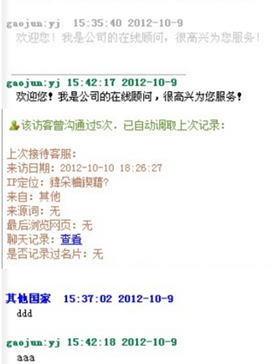管理员或客服在接待网站访客时，聊天窗口（见下图）：  
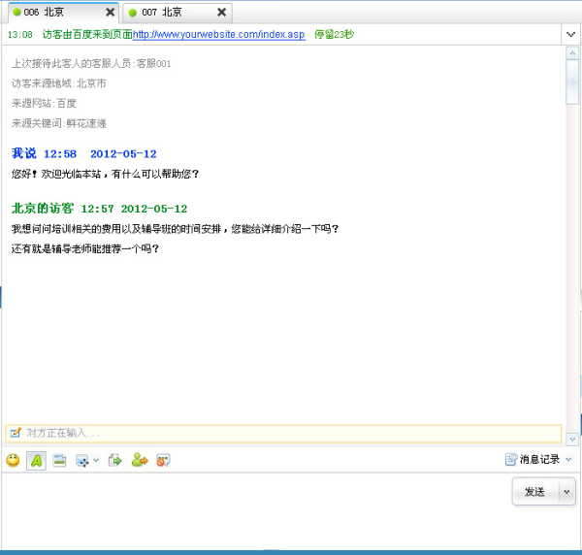

1)    聊天窗口：  
无论同时和多少访客聊天，都会显示在一个窗口内，通过上方的小标签切换。  
    -小标签上会显示访客编号、访客状态：  
  
     访客编号：每个网站下的访客编号是从1开始增加的，不会重复。  
    请注意：受网络情况影响，客服聊天窗口显示的访客状态，比真实的访客状态延迟几秒钟更新为正常现象。  
    -新消息提醒：   
      当多个访客同时与您沟通时，您可以在忙乱中无法及时查看访客的消息。  
      当某个访客发了条信息时，他所在的小标签会变成红色。鼠标放到上面可以快速预览消息内容，节省您的时间。

访客信息：  
    -聊天窗口顶部上会显示访客的来源信息：



来访日期：

IP定位：具体来源详细道市

来源词：访客的搜索词

最后浏览网页

* 老访客标识：如果客人是老访客，标识出“该访客曾经沟通过X次，已自动调取上次记录”
* 来访日期：显示访客本日本次最初到访网站时间，格式为yyyy-mm-dd hh:mm:ss
* IP定位：显示该访客IP所在地点，详细程度为省市级或直辖市。
* 来自：显示访客来源
* 来源词：显示搜索词
* 最后浏览网页：显示当前正在访问的页面url
* 页面说明：如果您对此页面进行了更改名称，显示如下：“页面名称
* 聊天记录：点击查看，可打开沟通记录查看界面

是否记录过名片：显示访客记录名片的情况

点击右侧按钮可以下拉查看完整的访客轨迹。点击访客轨迹窗口以外任何其他位置时，访客轨迹窗口收回。  
2)    填写访客名片  
在沟通中，访客常会留下联系方式。客服可以随时在右侧的访客名片夹部分记录访客的重要信息。  
当您在多个访客之间切换时，您记录的信息会被自动保存，不用担心丢失。请参考：如何设置访客名片  
记录后商桥系统会自动保存在商桥管理端，用来随时查阅。请参考：[如何查找、管理我记录的访客名片](http://support.baidu.com/qiao/?module=default&controller=index&action=detail&nodeid=4559)  
3)    发送常用语  
访客经常会问类似的问题，常用语是帮助您快速回复问题的。聊天窗口右下方可以选择发送常用语。  
点击后即可直接将整段话发送给访客。请参考：[如何添加、查找、管理常用语](http://support.baidu.com/qiao/?module=default&controller=index&action=detail&nodeid=4553)  
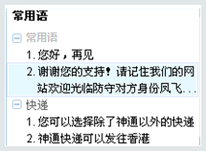  
4)    发送常用文件  
沟通中您常会需要给访客一些资料，比如报价单、产品明细等等。聊天窗口右下方可以选择发送常用文件。  
点击后即可直接在线传给访客。请参考：[如何添加、查找、管理常用文件](http://support.baidu.com/qiao/?module=default&controller=index&action=detail&nodeid=4556)  
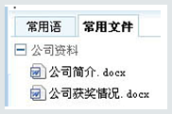  
5)    可以将当前访客转移给其他客服。请参考：[如何转移访客](http://support.baidu.com/qiao/?module=default&controller=index&action=detail&nodeid=4541)  


转移访客：

点击转移访客按钮，弹出转移候选页面；选定一位同事客服，系统将通知他本次转移申请。如果这位同事接受您的转接，访客将会被转移至同事名下；如果同事未接受，访客将仍然和您保持沟通。

### 如何设置系统自动回复

系统自动回复是指，当访客与您沟通的时候，系统自动发送给网站访客的话。分为：  
1)    “欢迎语”：打开聊天窗口后，自动发送一句温馨体贴的话  
2)    “忙碌/离开”回复语：当客服不在座位时，自动发送给访客的话  
3)    “访客等待超时”回复语：当客服忙不过来时，自动发送给访客的话  
4)    “访客回应超时”回复语：当访客长时间没有发送消息时，自动发送给访客的话

5) “访客排队”回复语：访客处于排队中状态时，自动发送给访客的话  
  
设置方法：  
1)    登录商桥，进入“系统设置——自动应答”（见下图）  
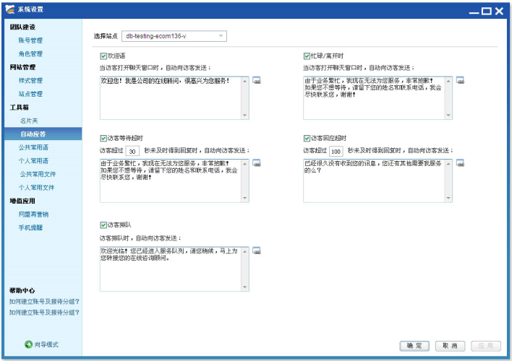  
2)    输入您希望发送的自动回复语。选中部分文字后点击输入框旁的图标，可以增加链接。

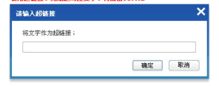

### 一个网站下最多能设置几个普通客服？

在商桥3.0中，网站是与客服分组进行匹配的，如果想让某个客服接待某网站的访客，需将该客服所在分组与网站关联，或将客服移至与该网站匹配的分组中。理论上，没有客服上限的限制。

### 客服不在线怎么办？商桥可以留言么

当负责接待本网站的全部客服都不在线时，网站上的浮动图标将灰掉。  
（客服在线，亮起）（客服离线，灰掉）  
此时网站访客点击图标后，即可在弹出的聊天窗口内给您留言。您上线后，将自动收到留言消息。

### 曾经接待过的客户（熟客）能识别出来吗？

商桥有永久熟客识别功能。  
如果访客已经与您沟通过，那么下次再进行对话时，会有如下提示。



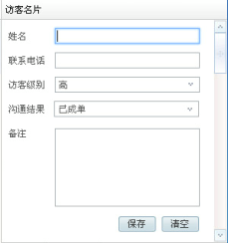  
您可以看到该访客上次的相关信息、查看之前的聊天记录，之前记录的访客名片还会在对话框右侧自动调出。

### 商桥支持屏蔽恶意访客的骚扰吗？

您可以屏蔽恶意访客的骚扰。  
百度商桥为您提供了访客屏蔽功能，您可以通过它对恶意骚扰的访客进行屏蔽。  
在工作台上方中点击图标“ ”或在沟通窗口中点击”屏蔽”按钮

点击此按钮，正在和您沟通的恶意访客将不能再发出消息，并以“已屏蔽“状态呈现在浏览中。

又不想屏蔽这个访客了，怎么办？您可以点击解除屏蔽按钮为访客解除屏蔽。按钮位置同屏蔽按钮一致。

### 可以看到访客的输入状态（预知访客输入的内容）吗？

商桥有预知访客消息的功能，您可以在对话框中看到访客实时输入的内容。

### 什么是直接沟通？有什么用处？

直接沟通是指，在访客浏览网站时，网页右下角弹出沟通窗口，主动发起沟通的过程。

用处：增强与访客沟通的主动性，同时方便访客一边浏览网页，一边与您沟通，提升沟通效率和效果。

### 什么是多人会话？有什么用处？

多人会话即临时建立的多人会话讨论组，有权限的客服可以进入其他的沟通，查看沟通情况。

用处：商桥特地添加“学习”功能，随时查看其他成员沟通状况。便于新手客服学习，便于主管客服监控。

一人接待，多人观摩。

## 常用语与常用文件

### 常用语有什么用

合理的设置常用语能有效提高访客接待的效率。  
百度商桥还特别为您提供了常用语分组功能，以下是常用语示范，供参考。  
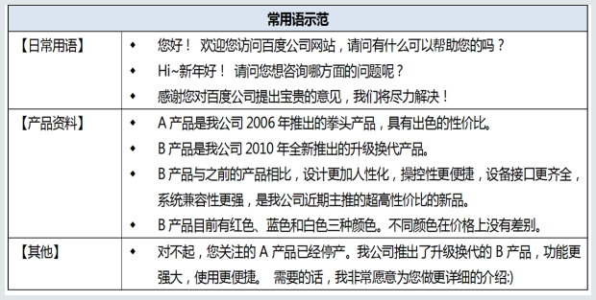

### 如何添加、查找、管理常用语

超级管理员设置的常用语将共享给所有客服。普通客服设置的常用语，仅自己和相对应的客服经理、超级管理员可见，其他人看不到。  
这样既能保证您企业对外的服务用语有统一的规范，也能让每个客服自主添加一些个性化常用语。  
在管理界面里，超级管理员可以同时看到自己和普通客服设置的常用语。普通客服只能看到自己的。  
在管理员设置的常用语分组名后面都会有小锁标识，表明该常用语由管理员设置，普通客服不可修改（见下图）。  
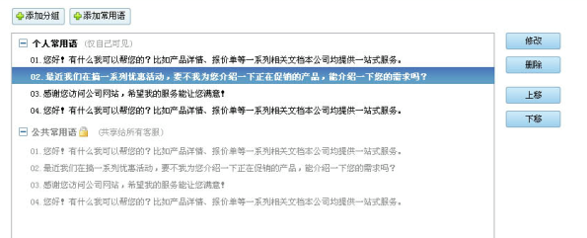

管理常用语的方法：  
1) 登录商桥  
2) 进入“系统设置——个人常用语”

3) 添加常用语：  
点击左上“添加常用语”按钮，进入设置页（见下图）。  
您可以在框中输入常用语的内容。在下方，您可以将该常用语添加至已有的分组，也可以新建一个分组。可添加最多200条常用语。

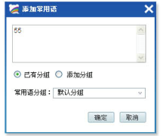

4) 添加分组：  
点击左上“添加分组”按钮，您可以在进入设置页中输入新的组名

5) 管理常用语：  
当您在左侧列表中选中常用语时，可以对其进行如下操作  
    -编辑常用语内容及分组  
    -删除常用语：点击右侧“删除”按钮  
    -调整常用语的次序：点击右侧“上移”、“下移”  
您可以在左侧的列表中看到即时的变化，常用语在沟通窗口里的位置也会进行同样的调整。  
请注意：普通客服无法修改超级管理员和客服经理添加的常用语

### 常用文件有什么用

在与访客的沟通中，通过传送特定的技术文档、产品图片、多媒体文件，传递给访客更详细的信息，可以有效提高访客接待的效率。  
因为储存在服务器上，常用文件具有以下优点：  
1)    比传统的文件传输速度快很多。  
2)    您在任何装有商桥的电脑上都可以使用已上传的常用文件，而不用担心把文档落在了某台电脑里。  
以下是常用文件示范：  
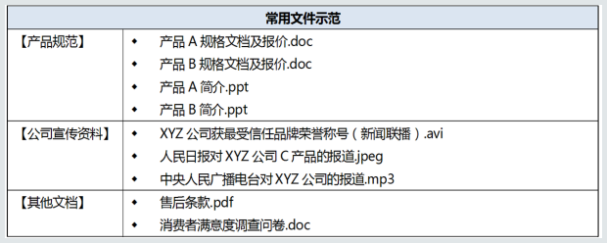

### 如何添加、查找、管理常用文件

与常用语相同，管理员设置的常用文件将共享给所有客服。普通客服设置的常用文件，仅自己和管理员可见，其他人看不到。  
这样既能保证您企业对外的服务用语有统一的规范，也能让每个客服自主添加一些个性化常用文件。  
  
在管理界面里，超级管理员可以同时看到自己和客服经理、普通客服设置的常用文件。系统普通客服只能看到自己的。  
在超级管理员设置的常用文件分组名后面都会有小锁标识，表明该常用文件由管理员设置，普通客服不可修改（见下图）  
通过在右侧的下拉框选择查看对象，管理员有权限查看并管理其他客服的常用文件。  
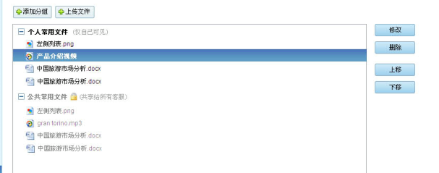  
    常用语设置方法：  
1)    登录商桥  
2)    进入“系统设置—个人常用文件”  
3)    添加常用文件：  
点击左上“上传文件”按钮，进入设置页，您可以在这里点击浏览文件选择要上传的本地文件。  
您可以将该常用语添加至已有的分组，也可以新建一个分组。按确定后开始上传文件到服务器。每个文件最大10M。  
    -您总共有500M的文件空间，您可以在界面右下角查看自己还有多少可用空间。  
    -上传过程中，不能添加文件，您可以在列表上方看到文件上传进度、可以取消上传。  
4)    添加分组：  
点击左上“添加分组”按钮，您可以在进入设置页中输入新的组名，最多可以添加20组。   
5)    管理常用文件：  
当您在左侧列表中选中常用文件时，您可以对其进行如下操作  
    -修改常用文件分组：点击右侧“修改”按钮，进入设置页（如下图）。您可以将该文件转移到其他已有分组，或新建的分组  
    -删除常用文件：点击右侧“删除”按钮  
    -调整常用语的文件：点击右侧“上移”、“下移”  
您可以在左侧的列表中看到即时的变化，常用文件的次序在沟通窗口里的位置也会进行同样的调整。  
请注意：普通客服无法修改超级管理员和客服经理添加的常用文件。

## 名片、消息记录、留言管理

### 访客名片有什么用

访客名片是客服用来记录访客信息的小工具。做好访客名片的录入和管理，对您后续跟进客户达成购买、统计客户信息非常有帮助。访客名片在客服对话窗的右上角，客服接待访客时，可以随时录入，随时修改和保存。  
在访客名片里，系统默认为您设置了姓名、电话和沟通结果三项。除此之外，您还可以增加自定义填写项或选择项来记录访客的其他信息。

### 如何设置访客名片

1)    管理员/客服登录商桥  
进入“系统设置——名片夹”（见下图）  
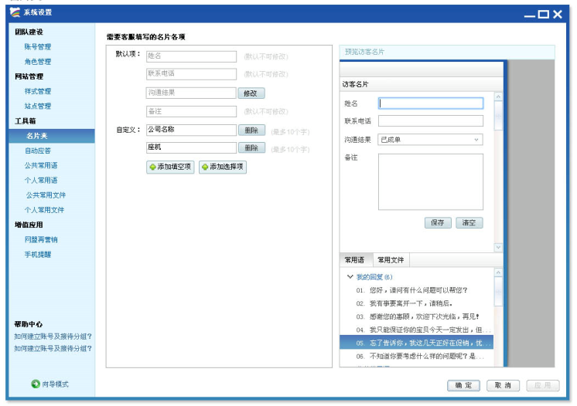  
2)    添加自定义项  
自定义项是除去默认项（姓名、电话、沟通结果）以外您自己添加的项目，分为填空项和选择项。您最多添加4个自定义项  
    -填空项：  
填空项是您可以自己输入文字的项目，如上图中的详细情况。  
点击左边的“添加填空项”按钮，可以添加该填空项的名称，比如“年龄”、“感兴趣的产品”等。  
    -选择项：  
选择项是指添加包含选项的项目，形式如下拉列表，如上图中的所属分公司。  
点击左边的“添加选择项”按钮，可以添加该选择项的名称，比如“地域”、“性别”等。  
在选择项下面的列表中（如图）  
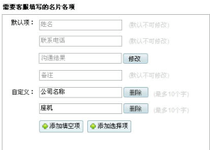  
可以添加选项，比如“北京”、“上海”……或“男”、“女”等。

### 如何查找、管理我记录的访客名片

访客名片夹是您查看和管理访客名片的工具。从百度商桥工作台顶部“名片管理”按钮可以进入访客名片夹。  
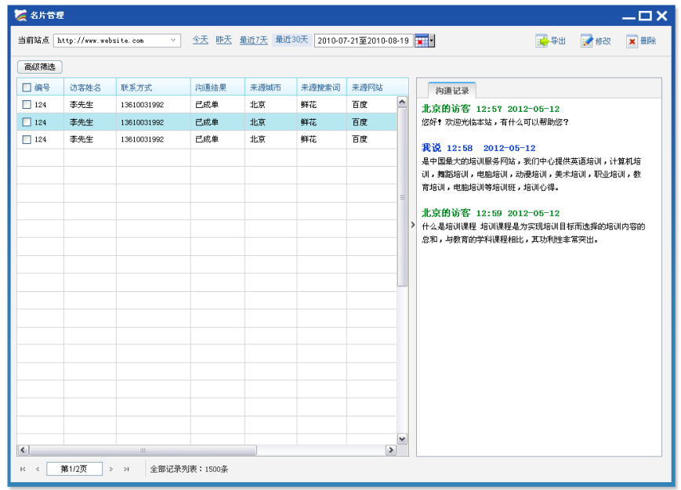  
1)    对某一个名片操作  
在每位访客名片的右侧，您可以进行下面两种操作：  
    -修改-修改该访客名片  
    -删除-删除该访客信息  
2)    导出名片  
您可以使用右侧的【导出名片】，根据提示将访客名片导出到本地磁盘中存放。您也可以将导出的文件打印出来，以便向员工分发跟进或者存入用户档案。  
3)    批量删除名片  
在访客名片夹中，选中访客姓名前的小方框，点击右上角删除就可以了。点击【姓名】两个字前的小方框，可以全选本页访客进行删除。

### 如何查看聊天记录

消息管理器储存着所有您与访客、您与顾问、以及企业客服之间的聊天记录。您和有权限的客服可以查看全部聊天记录。  
“访客”标签中是您与访客的聊天记录，“其他“标签  
从左侧选择日期-网站-访客编号，即可查看每次聊天记录。  
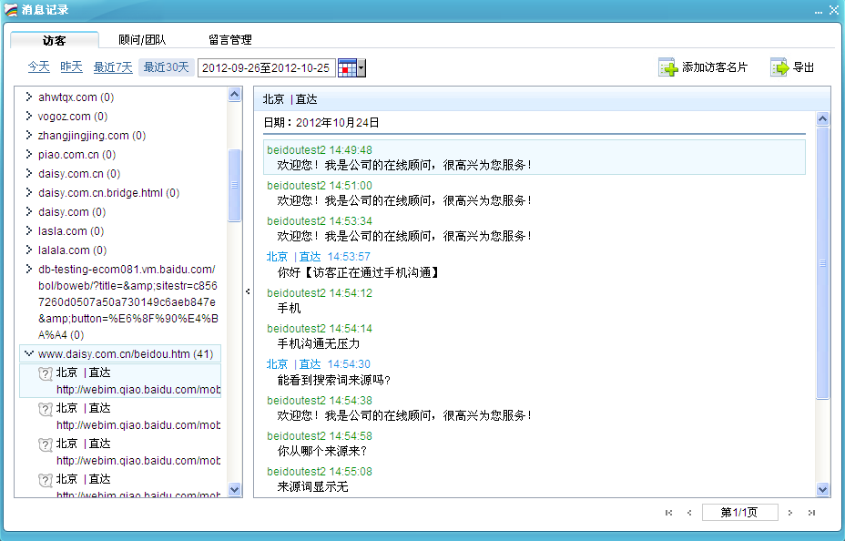  
您可以从以下地方找到历史聊天记录：  
1)    查看全部聊天记录：  
点击工作台顶部的消息记录按钮  
2)    查看和某个访客的聊天记录：  
点击工作台顶部操作栏的名片管理右侧即显示对应访客的聊天记录  
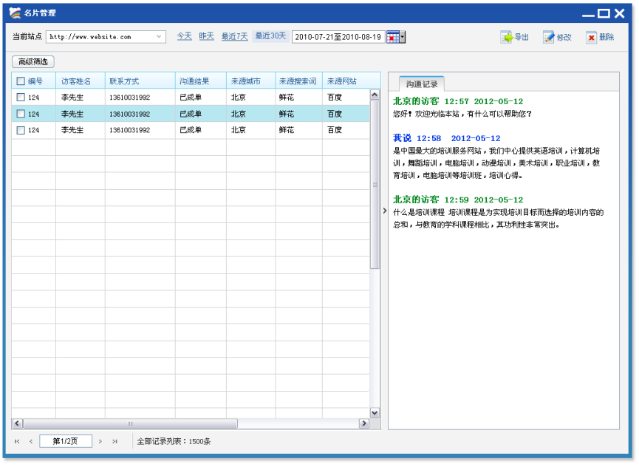  
3)    查看某一天的全部聊天记录  
点击工作台顶部的数据统计“操作栏的”查看聊天记录  
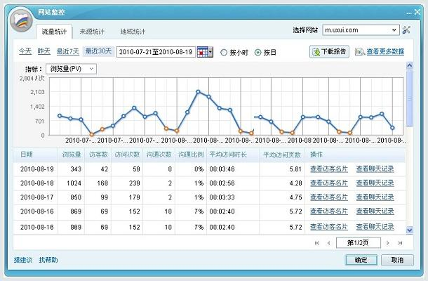

### 聊天记录可以导出么?如何导出

聊天记录可以导出。  
选择要导出的访客，点击左上角“导出”按钮，会弹出文件下载的提示。  
选择保存，即可将包含所有对话记录的文件导出到本地磁盘里。

### 如何查看、管理网站的留言？

点击工作台顶部的“留言管理”

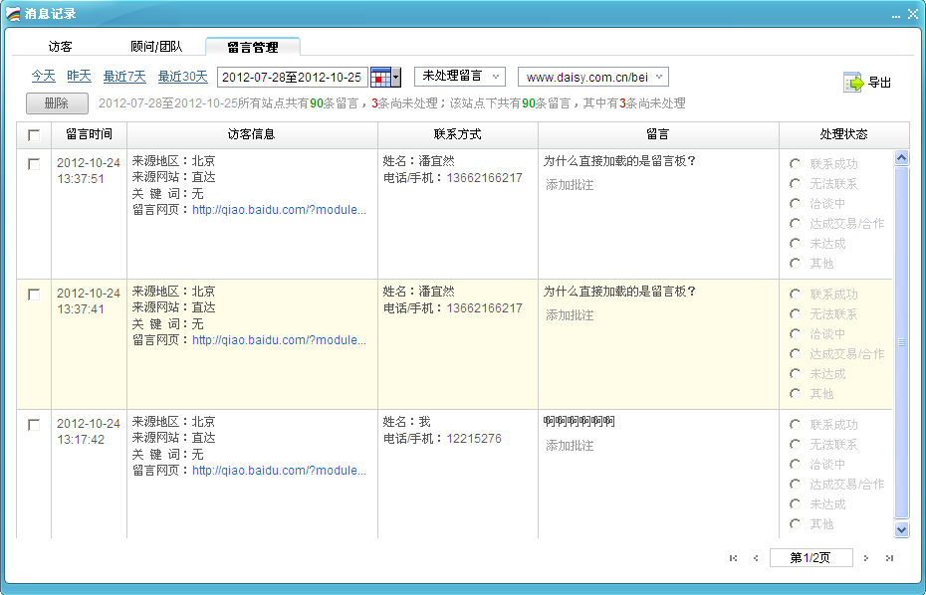

可查看一定时段内，对应网站的留言。

可对留言进行批量删除、处理状态添加、添加批注、批量导出等操作。

需要批量删除时，先勾选要删除的留言，然后点击左上角的删除按钮即可完成删除操作。

需要批量导出时，限购选要导出的留言，然后点击右上角的导出按钮即可完成导出操作。

# 效果监控

## 效果监控

### 什么是访客监控

访客监控帮助管理员全面的了解网站当前访问情况，及时发现潜在客户并抓住机会进行沟通。  
1)    您进入“系统管理——实时监控——访客监控”即可看到  
2)    每10秒钟刷新一次，列表中会列出访客的一系列信息。比起联系人面板，这里的信息会更丰富。  
3)    仅管理员和有权限的普通客服能看到这个界面，其他人看不到。这样便于您企业内的分层管理，信息保密。  
4)    访客监控表为您提供：  
    -来源网站：分析网站访客是从何处进入到您的网站的。比如访客是通过百度搜索到达的您的网站，那么来源网站会显示“百度”；若访客是直接输入您的网址到访的，则会显示为“直达”。  
    -来源词：当访客通过搜索引擎到访您的网站时，来源词中还会显示该访客搜索的关键词。来源词可以很好的帮助您在搜索推广中选择最恰当的关键词。  
    -正在访问的网页：帮您统计哪些页面最受访客关注，您可以重点建设这些页面。  
    -除此之外，百度商桥还提供了地域、沟通时间以及接待客服等信息。分析和利用这些用户行为可以帮助您提升网站关注度，制定更有针对性、更有效率的营销计划。  
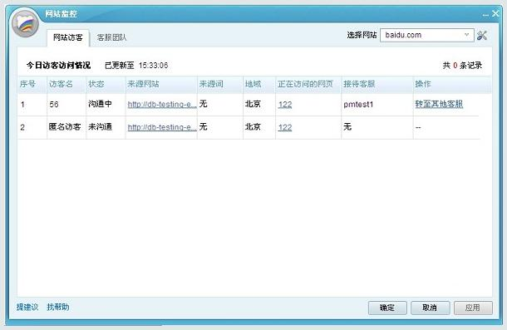

### 什么是客服监控

客服监控用于管理员全面的了解全部客服当前的工作情况。  
1)    您进入“网站监控——客服监控”即可看到。  
2)    每10秒钟刷新一次，列表中会及时更新每个客服的工作信息。  
3)    仅管理员和有权限的普通客服能看到这个界面，其他人看不到。这样便于您企业内的分层管理，信息保密。  
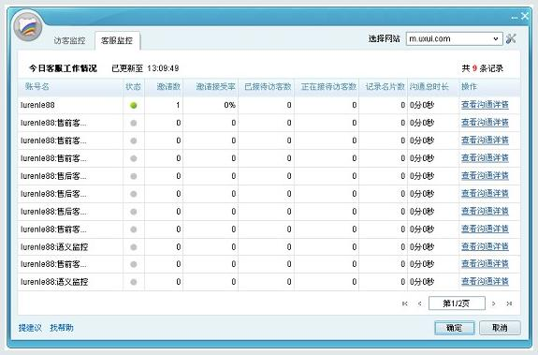

### 商桥提供哪些统计数据

网站的流量情况是推广效果的直接体现。百度商桥借助强大的百度统计，帮您掌握流量表现，关注数据趋势，为您提供四大统计报表：  
1)    流量统计  
    -进入“效果统计——流量统计“（见下图）  
    -通过流量统计，您可以获得衡量流量表现的三个重要指标，掌握了他们，就可以有针对性的优化推广方案，提升效果。  
    -点击查看：[流量统计可以告诉我哪些信息](http://support.baidu.com/tongji/?module=default&controller=index&action=detail&nodeid=2602)？  
  
2)    来源统计  
    -从“效果统计——来源统计”。  
    -通过来源统计，您可以看到网民通过哪些渠道访问到您的网站  
    -点击查看：[来源统计能告诉我哪些信息](http://support.baidu.com/tongji/?module=default&controller=index&action=detail&nodeid=3920)？  
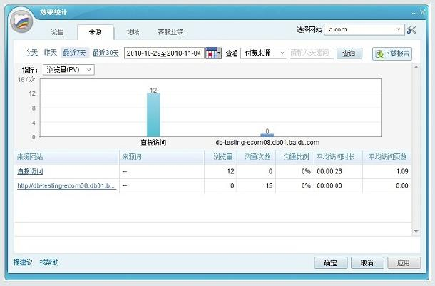  
3)    地域统计  
    -进入“效果统计——地域统计”  
    -通过地域统计，您可以看到各个地区网民对网站的访问情况，这些数据可以帮助您合理地分配各地域的推广预算和有针对性地制定业务推广策略。  
    -点击查看：[地域统计报告能够告诉我哪些信息](http://support.baidu.com/tongji/?module=default&controller=index&action=detail&nodeid=2608)？  
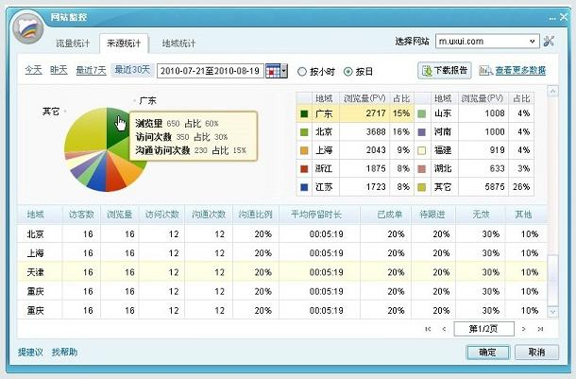  
4)    客服工作记录  
    -进入“效果统计——客服业绩”  
    -通过客服工作记录，您可以看到客服工作相关数据的统计。  
    -您还可以通过点击沟通次数查看沟通详情，通过点击新增名片数查看添加的名片：  
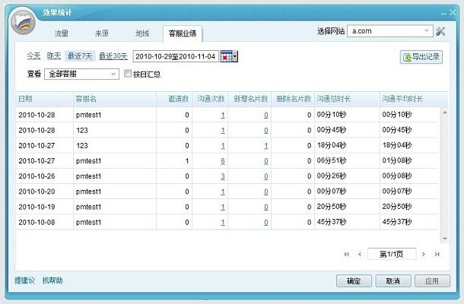

### 为什么我看不到统计数据

首先，请检查一下您的商桥代码已经安装正确，您可以点击这里查看检查方法“[如何确定我的代码安装正确](http://support.baidu.com/qiao/?module=default&controller=index&action=detail&nodeid=4491)”。

百度商桥使用了百度统计进行流量统计。您在阅读统计数据时，有问题也可以参考“[统计数据疑难](http://support.baidu.com/tongji/?module=default&controller=index&action=node&nodeid=4320)”。

# 使用中常见的问题

## 登录问题

### 超级[管理员、客服经理、普通客服分别如何登录商桥](http://yingxiao.baidu.com/support/qiao/detail_4510.html)

1)    管理员使用百度推广账号名、密码登录。  
2)    普通客服的账号名是“管理员推广账号名：管理员自定义名字”。  
比如管理员推广账号名为“鲜花坊”，为这个客服的定义名字为“小王”，则这个客服的登录账号名即“鲜花坊：小王”  
请注意：普通客服登录时注意将账号名输入完整。冒号前面的部分也需要输入。

### [为什么我（超级管理员）无法登陆？](http://yingxiao.baidu.com/support/qiao/detail_4511.html)

管理员无法登录时，请您先检查是否为以下原因：

1)您输入的账号名、密码是否正确？登陆账号名、密码与凤巢平台一致

2)您是否可以看到“验证码”？如果不能，请点击“看不清、换一张”，如还不成功，请检查网络连接是否正常。

3)您的推广账号状态异常。

4)您是否使用的是最新版的百度商桥？请访问qiao.baidu.com下载最新版。

### [为什么登录的时候我看不到验证码](http://yingxiao.baidu.com/support/qiao/detail_4512.html)

可能是由于网络连接异常导致验证码无法显示。请您检查联网情况，确认网络正常后点击“看不清，换一张”。  
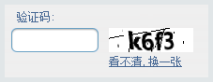

### [为什么我（客服账号）登陆后莫名其妙就自动下线了？](http://yingxiao.baidu.com/support/qiao/detail_4513.html)

可能的原因：

1) 网络异常。请检查连网情况。

2) 在其他机器上有人使用您的账号登陆商桥了。为确保账号安全，商桥禁止异地登陆。

3) 您的账号被管理员停用了。请联系您公司内负责商桥的管理员。

4) 您负责的网站被管理员调整了。请联系您公司内负责商桥的管理员。

5) 您的密码被管理员调整了。请联系您公司内负责商桥的管理员。

### [为什么我设置的客服账号无法登录？](http://yingxiao.baidu.com/support/qiao/detail_4931.html)

客服账号无法登录时，请您先检查是否为以下原因：  
1) 请检查您输入的账号名是否正确。客服账号的账号名是由管理员设置的，请联系您公司的商桥管理员。  
客服账号的样式为“主账号+冒号+昵称”，三个部分缺一不可。  
例如：管理员为“baidu”，添加新客服时的客服名为“a”，则客服应该使用子账号“baidu:a”来登录商桥。

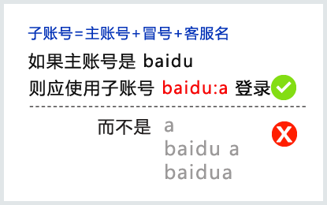

2) 请检查客服账号的密码是否正确。客服账号的密码是由管理员设置。  
3) 请确保管理员已经启用了这个账号。  
商桥管理员可以在账号管理界面查看是否已经启用这个客服账号。

4) 您的账号被管理员停用了。请联系您公司内负责商桥的管理员。  
5) 您安装的商桥软件版本过低。百度商桥支持win XP/2000/Vista/7版本，请访问qiao.baidu.com下载最新版。  
6) 如果不是上面两条原因造成的子账号无法登录，请联系您的营销顾问。

### [登录提示错误码142问题的排查方法](http://yingxiao.baidu.com/support/qiao/detail_4931.html)

一、确认360及防火墙已经关闭。

二、若防火墙及安全软件关闭后，商桥仍无法登陆，请到<http://pan.baidu.com/share/link?shareid=97954&uk=2553241729> 下载商桥系统网络问题用户监测工具，将检测好的日志发送给您的百度顾问。

三、如以上监测，百度顾问反馈无问题，则需要进行改端口操作

注：更换商桥登录端口，具体操作步骤为：

* 找到桌面或开始菜单下商桥的快捷方式
* 右键点击商桥的快捷方式，选择“属性”，进入“快捷方式”

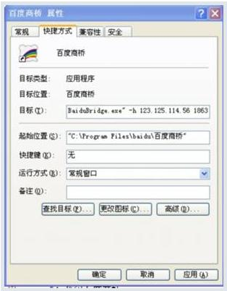

* 在目标那栏后面添加：联通用户在后面输入空格和-h 123.125.114.56 186；电信用户在后面输入空格和-h 220.181.111.190 1863
* 点击“确定”退出属性设置
* 重启商桥。

如果更改端口后，仍无法登陆商桥，请先检查您的电脑屏幕右下方系统时间是否有误，若有误，请更改后重新登录商桥，若无误则继续执行以下两个命令：

开始-运行-输入cmd-输入回车

1．telnet qiao.baidu.com 80，

2．telnet qiao.baidu.com 443，

请将以上两个命令的结果截图发送给您的百度顾问或百度商桥PM

如果百度顾问或PM通过您的截图判断您的端口是通的，则进入下面的操作，如果您的80端口或443端口不通，请联系您的网络管理员开通相应的端口。

四、在相同局域网环境找另一台电脑登录，如果登录正常说明您操作系统软件环境被破坏，建议重装系统；

如果以上方法仍无法解决，请使用debug捕捉工具捕捉客户错误日志，下载链接： <http://pan.baidu.com/share/link?shareid=30817&uk=2553241729>并将错误日志发给百度顾问或商桥pm

### [登录提示错误码1问题的排查方法](http://yingxiao.baidu.com/support/qiao/detail_4931.html)

一、确认360及防火墙已经关闭。

二、ping qiao.baidu.com看能否ping通，ping的方法：开始-运行-输入cmd-输入ping qiao.baidu.com-回车。如果可以ping通，请进行改端口操作。如果无法ping通，请联系pm或百度顾问。

三、更换商桥登录端口，具体操作步骤为：

1、找到桌面或开始菜单下商桥的快捷方式

2、右键点击商桥的快捷方式，选择“属性”，进入“快捷方式”



3、在目标那栏后面添加：联通用户在后面输入空格和-h 123.125.114.56 186；电信用户在后面输入空格和-h 220.181.111.190 1863

4、点击“确定”退出属性设置

5、重启商桥。

如果以上方法仍无法解决，请使用debug捕捉工具捕捉客户错误日志，下载链接：<http://pan.baidu.com/share/link?shareid=30817&uk=2553241729>。并将错误日志发给pm.

注：一般情况下，错误码提示1都是由于客户自身电脑的登陆协议相关文件被破坏，造成客户无法登陆。因此请客户尽量少使用安全软件进行垃圾文件清理，以免造成重要文件被清理，导致商桥无法登陆。

## 网页显示问题

### [为什么网站上不显示商桥图标](http://yingxiao.baidu.com/support/qiao/detail_4514.html)

请您根据下面的规则依次检查：  
1)    您的代码必须在</body>之上。请确保代码安装正确：



2)    您的网站可能处在未启用状态，请启用

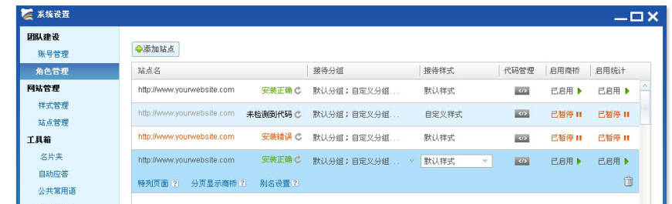  
3)    您的网站中可能无客服存在。请检查主账号是否接待此网站，以及是否有子帐号。  
4)    您的图标的类型有误：  
如果您安装的是在代码管理处获得的代码，请您将图标类型设置为”浮动型“  
如果您安装的是在咨询图标处获得的代码，请您将图标类型设置为”内嵌型“  
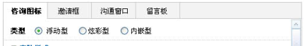  
4)    您刚刚添加了代码，代码尚未生效。请耐心等待10分钟，系统需要初始化。  
5)    您网页内的部分代码可能与百度商桥代码有冲突。请联系顾问咨询。

### [为什么我明明在线，网站上的图标却是灰色的](http://yingxiao.baidu.com/support/qiao/detail_4516.html)

可能的原因：  
1)受网络情况影响，商桥同步您的状态可能会有几秒钟延迟。  
2)可能您在商桥里添加了多个网站，但是当前登陆的账号不是接待这个网站的  
2)异常情况导致，请联系顾问咨询。

### [为什么我明明在线，访客和我沟通却说我不在线？](http://yingxiao.baidu.com/support/qiao/detail_4954.html)

此种情况下请您退出商桥、重新登陆一次即可。  
如未解决，请联系您的推广顾问。

### [为什么访客明明离开了，聊天窗口标签上显示的访客状态还是在线](http://yingxiao.baidu.com/support/qiao/detail_4517.html)

这种情况可能是以下原因引起的：  
1)    受网络情况影响，商桥同步访客的状态可能会有几秒钟延迟。  
2)    异常情况导致，请联系顾问咨询。

### [为什么我的网站上没有自动弹出沟通邀请窗口](http://yingxiao.baidu.com/support/qiao/detail_4518.html)

可能是管理员在“网站显示”部分中将邀请窗口设置为“客服手动发送邀请”了，请进入“系统设置-样式管理-邀请框”选择“系统自动发邀请”。

### [网站上的Flash动画把商桥图标挡住了怎么办](http://yingxiao.baidu.com/support/qiao/detail_4519.html)

如果想让商桥显示在Flash之上，需要您手动设置Flash。请您对网页代码做如下修改：

第一步：在有flash的页面代码中找到<object>，在</object>前增加代码

<param name="wmode" value="opaque" />

第二步：在<embed 后增加一个属性 wmode="opaque，即：

<embed wmode="opaque" ....></embed>

这样网页上“在线咨询”的图标就可以露出来了。

其实在网站上放一个大的flash有弊端，页面加载速度很慢，访客很容易等不及走掉，对您来讲是很大的损失。

建议您将网站优化一下，我们为您准备了一些网站优化的知识，简单好学。

### [检测代码结果是“已安装代码”，为什么网站没显示图标？（为什么显示位置不对？）](http://yingxiao.baidu.com/support/qiao/detail_4932.html)

请您先检查是不是您网站的如下代码将Date对象重写了，致使h.js执行错误。

修改方法：请找到以下代码，将代码中的“Date”替换成“date”，共两处。

<script language="JavaScript">

var isMonth = new Array("1月","2月","3月","4月","5月","6月","7月","8月","9月","10月","11月","12月");

var isDay = new Array("星期日","星期一","星期二","星期三","星期四","星期五","星期六","星期日");

today = new Date () ;

Year=today.getYear();

Date=today.getDate();

if (document.all)

document.write("今天是"+Year+"年"+isMonth[today.getMonth()]+Date+"日"+isDay[today.getDay()]);

</script>

若排除了上述原因，则可能是因为您网页内的部分代码与百度商桥代码有冲突。详情请咨询百度顾问。

### [安装了百度统计的网站不想再弹出商桥，该怎么设置？](http://yingxiao.baidu.com/support/qiao/detail_4934.html)

您可以在“代码管理—增值应用”中，选择相应的网站进行“暂停”操作。比如在下图中，  
您希望在网站1.com上不再出现商桥图标，您可以点击“百度商桥”下的按钮。“已暂停”操作生效后，您的网站将不再显示商桥图标



### [百度统计和商桥只想用一种，该怎么设置？](http://yingxiao.baidu.com/support/qiao/detail_4935.html)

您可以在“代码管理—增值应用”中，选择相应的网站进行“停用”操作。比如在下图中，  
您希望在网站1.com上不再出现商桥图标，您可以点击“百度商桥”下的按钮。“停用”操作生效后，您的网站将不再显示商桥图标

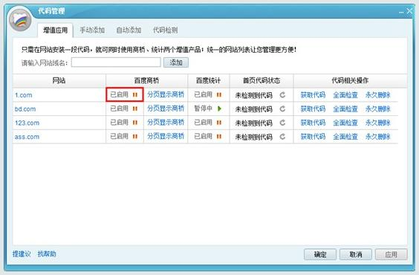

### [能不能某几个页面显示商桥图标，其他页面不显示？该怎么设置？](http://yingxiao.baidu.com/support/qiao/detail_4936.html)

目前百度商桥支持某一个网站下只要是安装了代码的网页就都会显示图标，若要部分显示，可采用黑白名单配置，详细操作请参看： “我能控制只在网站某些页面才显示商桥图标吗”

### [我以前使用百度统计在每个页面都装了代码，现在一用商桥就每个页面都显示图标了。不想这样，怎么办？](http://yingxiao.baidu.com/support/qiao/detail_4937.html)

目前百度商桥支持某一个网站下只要是安装了代码的网页就都会显示图标，若要部分显示，可采用黑白名单配置，详细操作请参看： “我能控制只在网站某些页面才显示商桥图标吗”

### [我能让客服分组显示么？](http://yingxiao.baidu.com/support/qiao/detail_4938.html)

当客服与访客沟通时，显示的是客服所在的组名。您可以根据公司的需要，然后将客服分别划分到不同组内。  
设置分组方法：进入“系统设置-账号管理“中，对组名进行修改后点击右下角确定即可。设置过程中，右面能马上看到图标样式的变化。

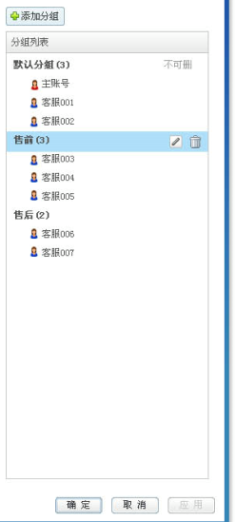

调整客服分组方法：进入“系统设置-账号管理“中，选中某个客服，点击分组下拉菜单选择即可。

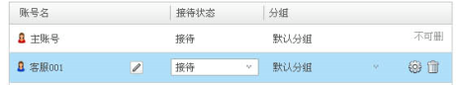

### [我想让每个客服的名字显示出来，怎么设置？](http://yingxiao.baidu.com/support/qiao/detail_4939.html)

点击进入系统设置-样式管理-沟通窗口，在“聊天名显示”中，选择让访客看到客服昵称即可。

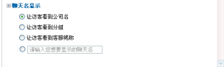

### [访客的对话页面中显示的“默认分组”如何修改？](http://yingxiao.baidu.com/support/qiao/detail_4940.html)

您设置的客服账号，会自动分配到“默认分组“里。当客服与访客沟通时，显示的是客服所在的组名。  
 您可以对商桥中客服所在的组名进行修改，包括 “默认分组“。修改后，网站图标和聊天窗口都将显示为您修改后的新组名。  
修改方法：进入“系统设置-样式管理-沟通窗口“中，在“聊天名显示”中，选择让访客看到分组即可。



### [为什么我设置了分组，但是网页图标上不显示？](http://yingxiao.baidu.com/support/qiao/detail_4941.html)

只有当某个分组内至少有一个客服时，网页上的商桥图标里才会显示这个分组。

因此，您需要适当调整客服账号的分组才能在网页商桥图标里显示出这个组名。

点此查看：[如何给账号分组](http://support.baidu.com/qiao/?module=default&controller=index&action=detail&nodeid=4503)

### [为什么我有3个客服子账号，但网站只显示1个分组？](http://yingxiao.baidu.com/support/qiao/detail_4942.html)

网站商桥图标中显示的是客服分组，而不是客服列表。当全部客服属于一个分组时，网站图标不会显示分组名。  
您可以通过添加和设置客服分组，使网站商桥图标里出现多个分组。

### [为什么访客在聊天窗口看到的公司名称不是我的公司？](http://yingxiao.baidu.com/support/qiao/detail_4998.html)

1. 这种情况可能是由于您安装的商桥代码有误，您需要获取正确代码重新安装。

**方法：**进入代码管理页面，选择正确对应的网站，然后获取代码。请您参考[代码安装的相关知识](http://support.baidu.com/qiao/?module=default&controller=index&action=node&nodeid=4457)

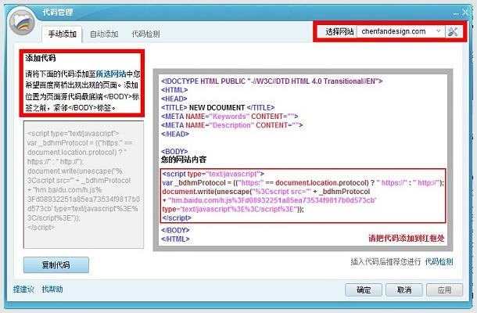

### [我已经从商机中心升级到了商桥，但是依然没有显示图标。](http://yingxiao.baidu.com/support/qiao/detail_6331.html)

从商机中心升级到了商桥但是始终没有图标的可能性有以下几点：  
1）您商机中心的推广网站还未导入商桥。  
     请您查看商桥中是否有您的推广站点，如果没有，则说明推广站点绑定失败，请联系您的顾问，我们会为您人工添加。  
2）推广站点已经存在，但是里面没有客服  
     只有当网站下有客服时，商桥图标和留言板才会显示。您可以在这个网站下[添加客服](http://yingxiao.baidu.com/qiao/?module=default&controller=index&action=detail&nodeid=4493)或者将[主账号转移到该网站](http://yingxiao.baidu.com/qiao/?module=default&controller=index&action=detail&nodeid=4496)下。  
3）已经有推广站点，并且已经设置了客服。  
     此时您的图标不显示可能属于代码添加问题，请查看帮助——[为什么我的图标不显示？](http://yingxiao.baidu.com/qiao/?module=default&controller=index&action=detail&nodeid=4514)

### [我已经设置了留言板为浮出型，咨询图标都显示正常，但是依然没浮出留言板。](http://yingxiao.baidu.com/support/qiao/detail_6332.html)

您可能选择了“有客服离线时显示留言板”，所以当您登录时，网站上不会浮出留言板窗口。  
1）进入“系统设置——样式管理——留言板”，可以看到留言板设置页面  
2）选择“机制”为“始终显示”  
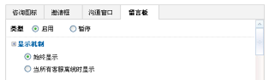

## 沟通问题

### [为什么一直没有访客联系我](http://yingxiao.baidu.com/support/qiao/detail_4521.html)

可能的原因：  
1) 您处于离线状态。请检查联网情况，确保登陆了商桥。  
2) 管理员可能设置了“客服手动邀请访客”，而您并没有发出过邀请。进入“系统管理-系统设置-网站显示”调整设置。  
3) 管理员可能将您设置为“禁止接待”。请联系您公司内负责商桥的管理员。  
4) 您将自己的状态置为忙碌了，系统不会将访客任务分配给您。  
5) 网站目前没有访客。

### [为什么访客发的消息我收不到](http://yingxiao.baidu.com/support/qiao/detail_4523.html)

可能的原因：  
1)    您处于离线状态。请检查联网情况，确保登录了商桥。  
2)    正常的网络延时，可能会有几秒钟延滞。  
3)    异常情况导致，请联系顾问咨询。

### [为什么联系人列表里的访客一会儿就消失了](http://yingxiao.baidu.com/support/qiao/detail_4525.html)

可能的原因：  
1) 当网站上有来访访客时，联系人列表中的“浏览网站的访客”会显示出该访客。当访客点击了网站上的沟通图标并且被系统自动分配给某位客服了，则该访客就会从“浏览网站的访客”分组中转移到接待他的客服的“已邀请的访客”分组中，只有接待他的客服才能看到。  
2) 当访客离开网站时，会从列表中消失。

### [为什么我的网站上没有自动弹出沟通邀请窗口？](http://yingxiao.baidu.com/support/qiao/detail_4943.html)

可能是管理员在“系统设置—外观管理—邀请框”中将邀请窗口设置为“客服手动发送邀请”了。  
请进入“系统设置—外观管理—邀请框”选择“系统自动发邀请”。

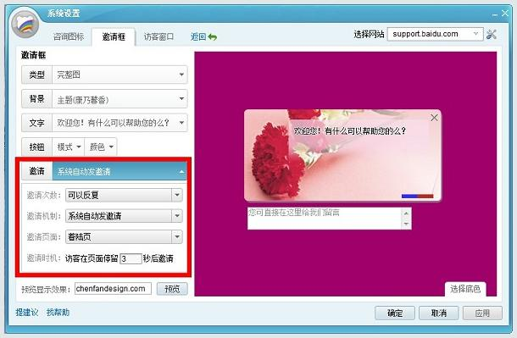

### [为什么访客明明离开了，聊天窗口标签上显示的访客状态还是在线？](http://yingxiao.baidu.com/support/qiao/detail_4944.html)

可能的原因：  
1) 受网络情况影响，商桥同步访客的状态可能会有几秒钟延迟。  
2) 异常情况导致，请联系顾问咨询。

### [在沟通中，为什么我的聊天窗口会变灰且无法输入？](http://yingxiao.baidu.com/support/qiao/detail_4945.html)

在沟通中，如果和您沟通的访客关闭了聊天窗口网页，那么您的商桥聊天窗口就会变灰且无法输入，表示访客已经离开。您从聊天窗口上方的图标颜色也可以看出来，绿色代表访客还在线，灰色代表访客已经离开。

### [为什么访客点击商桥图标后，一直显示“连接中…”？](http://yingxiao.baidu.com/support/qiao/detail_4946.html)

可能是网民所在的网络环境不稳定，造成连接不通畅

### [我以前接待A网站的客户，现在想接待B网站的，怎么办？](http://yingxiao.baidu.com/support/qiao/detail_4947.html)

如果您使用超级管理员账号，请进入“系统设置-账号管理”，将该账号添加至于B网站匹配的分组中。或该账号当前所在的分组匹配B网站（此处在站点管理中完成）。

### [为什么商桥的访客统计数会与其他统计软件结果有偏差？](http://yingxiao.baidu.com/support/qiao/detail_4948.html)

不同的流量统计软件实现原理之间可能存在差异，导致统计的数据结果有一定的区别。  
比如有的统计软件是将在同一台机器上的访客识别为一个访客，但有的统计软件则是将一台机器上多个浏览器、多个页面的浏览也都算作多个访客。  
商桥拥有专业权威的百度统计的数据支持，统计数据值得信赖。同时，为更有效地利用各种网站流量统计软件，我们建议您更加关注各种统计软件获取的数据的整体趋势，而不是数据本身。

### [我能知道每个访客的IP吗？](http://yingxiao.baidu.com/support/qiao/detail_4949.html)

事实上，IP并不能精确的定位访客，仅从IP是无法准确获取访客的地域、来源等信息的。因此，百度商桥不能不负责任、只求简单地按IP提供给您不准确的信息。我们运用了更精准的机制来确保访客信息的真实性和准确性。

### [我能知道哪些访客来自搜索推广、哪些来自网盟推广么？](http://yingxiao.baidu.com/support/qiao/detail_4950.html)

可以。您在沟通中能看到访客的来源信息，会标识出来。

### [为什么我在商桥的统计数据里看不到来自凤巢的统计？](http://yingxiao.baidu.com/support/qiao/detail_4951.html)

请检查您的网站是否可以被跟踪来源。请进入“系统设置-站点管理-代码检测“对网站进行检查。  
详情请访问：

<http://support.baidu.com/tongji/module=default&controller=index&action=detail&nodeid=2551>

### [为什么我会收到不是我网站的访客咨询？](http://yingxiao.baidu.com/support/qiao/detail_4999.html)

这种情况可能是由于您安装的商桥代码有误，您需要获取正确代码重新安装。

**方法：**进入代码管理页面，选择正确对应的网站，然后获取代码。请您参考[代码安装的相关知识](http://support.baidu.com/qiao/?module=default&controller=index&action=node&nodeid=4457)



## 其他问题

### [百度商桥的配置能够在服务器上保存吗](http://yingxiao.baidu.com/support/qiao/detail_4529.html)

可以。您的系统配置可以保存在服务器，即使更换电脑也无需重新配置。

### [使用中遇到其他问题怎么办](http://yingxiao.baidu.com/support/qiao/detail_4531.html)

遇到其他问题请您联系推广顾问，或在[百度商桥贴吧](http://tieba.baidu.com/f?kw=%B0%D9%B6%C8bridge)发言，会有专人为您详细解答。  
您也可以在贴吧分享您的使用经验或感受，帮助我们更好的完善产品！

### [商桥的信息提示音可以更换吗？](http://yingxiao.baidu.com/support/qiao/detail_6631.html)

您可以更换信息提示音。  
1)    右键点击系统托盘处的商桥图标，选择“提醒设置”。  
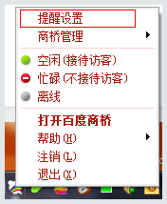  
2)    在弹出的“提醒设置”窗口内选择通知的规则和自定义声音提示。  
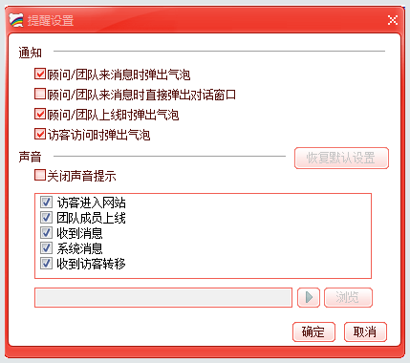  
您可以选择，当顾问/团队来消息时、上线时是否弹出气泡，或者来消息时直接弹出对话窗口。  
访客访问来访时是否弹出访客来访提示的气泡。  
3)    选择某一个声音类型后，您可以为其替换声音文件。  
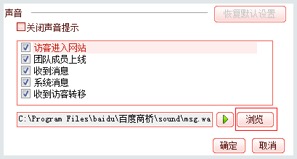  
点击浏览后，将出现文件选择窗口：  
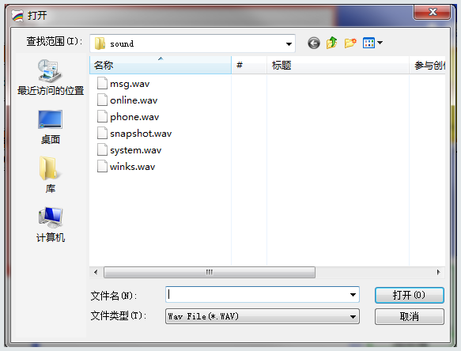  
商桥支持.wav格式的声音文件。  
4)    若您对修改后的声音效果不满意，可以选择“回复默认设置”回到我们的默认设置状态。  
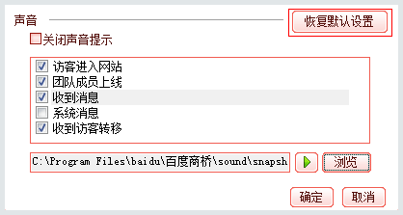

### [查看访客消息记录或留言，明明是有权限的，但总提示无权限怎么办？](http://yingxiao.baidu.com/support/qiao/detail_6631.html)

1.先打开IE浏览器，看看是否能够正常使用

2.检查IE浏览器的安全级别是否过高。若安全级别为高，则调整为中或低。

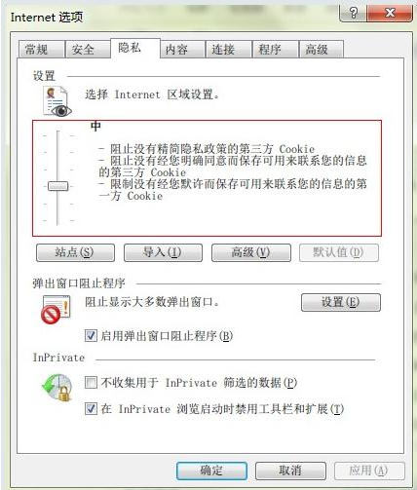

3.调整完安全级别后，尝试重新登录商桥。

### [商桥频繁掉线怎么办？](http://yingxiao.baidu.com/support/qiao/detail_6631.html)

1、请先关闭360等安全软件和防火墙。

2、改端口，步骤如下：

* 找到桌面或开始菜单下商桥的快捷方式
* 右键点击商桥的快捷方式，选择“属性”，进入“快捷方式”

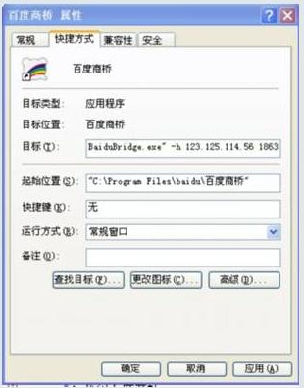

* 在目标那栏后面添加：联通用户在后面输入空格和-h 123.125.114.56 1863；电信用户在后面输入空格和-h 220.181.111.190 1863
* 点击“确定”退出属性设置
* 重启商桥。

# 升级商桥3.0需要注意的问题

### 商桥升级到3.0后能够回到2.0吗？

商桥升级到3.0后，无法回归到2.0，请您谨慎升级。

### 升级商桥3.0需要注意哪些？

1. 当您的管理员账号升级时，您对应的所有子账号会掉线，建议您在业务量低的时候升级。
2. 您的管理员账号未升级时，对应的子账号也无法升级商桥3.0
3. 您的商桥升级至3.0后，将无法使用商桥2.0，请谨慎升级。

### 商桥3.0主要做了哪些升级？

